**PROPOSAL**

**SISTEM PAKAR DIAGNOSIS PENYAKIT HEWAN SAPI DENGAN METODE *FORWARDCHAINING***

**Diajukan Untuk Memenuhi Salah Satu Syarat Memperoleh Derajat**

**Strata Satu Jurusan Teknik Informatika**

**Fakultas Teknik**

**Universitas Halu Oleo**



**OLEH:**

**MUHAMMAD ABDI FAHMY**

**NIM. E1E1 15 096**

**JURUSAN TEKNIK INFORMATIKA**

**FAKULTAS TEKNIK**

**UNIVERSITAS HALU OLEO**

**2018**

**DAFTAR ISI**

**DAFTAR ISI** .............................................................................................. ix

**DAFTAR GAMBAR**.................................................................................. xii

**DAFTAR TABEL**....................................................................................... xiv

**BAB I PENDAHULUAN**........................................................................... 1

1.1. Latar Belakang …………………………………………………… 1

1.2. Rumusan Masalah ………………………………………………... 2

1.3. Batasan Masalah …………………………………………………. 3

1.4. Tujuan Penelitian…………………………………………………. 3

1.5. Manfaat Penelitian………………………………………………... 3

1.6. Sistematika Penulisan…………………………………………….. 4

1.7. Tinjauan Pustaka………………………………………………….. 4

**BAB II LANDASAN TEORI**.............................................................………..6

2.1. Pengertian Sistem Pakar............................................................ 6

2.1.1. Sejarah Sistem Pakar....................................................... 7

2.1.2. Komponen Sistem Pakar................................................. 8

2.1.3. Klasifikasi Sistem Pakar……………………………….. 8

2.1.4. Sifat Sistem Pakar………………………………………. 10

2.1.5. Karakteristik Sistem Pakar……………………………… 10

2.2. Metode *Forward Chaining*....................................................... 11

2.3. HTML....................................................................................... 13

2.4. PHP…....................................................................................... 14

2.4.1. Kegunaan dari PHP......................................................... 15

2.4.2. Teknik menuliskan *Script PHP*....................................... 15

2.4.3. Kelebihan dan kekurangan PHP...................................... 15

2.5. *MySQL*....................................................................................... 16

2.5.1. Koneksi ke *Server*........................................................... 17

2.5.2. *Database*......................................................................... 18

2.5.3. Tahap-tahap Perancangan *Database*............................... 18

2.5.4. Notasi ER Diagram......................................................... 19

2.5. Penyakit Hewan Sapi................................................................ 20

BAB III METODOLOGI PENELITIAN.................................................... 45

3.1. Kerangka Berpikir..................................................................... 45

3.2. Metode Pengumpulan Data....................................................... 46

3.2.1. Wawancara…………………………………………….. 46

3.2.2. Studi Pustaka…………………………………………… 46

3.2.3. Studi Literatur………………………………………….. 46

3.3. Metode Pengembangan Aplikasi............................................... 46

3.3.1. *Planning*……………………………………………….. 47

3.3.2. *Design…………………………………………………………* 47

3.3.2.1. Perancangan *User Interface*……………………. 47

3.3.2.2. Perancangan Aplikasi…………………………… 47

3.3.2.3. Perancangan Basis Data………………………… 48

3.3.2.4. Perancangan Tampilan………………………….. 48

3.3.3. Coding…………………………………………………. 48

3.3.4. Test…………………………………………………….. 48

3.4. Analisa Kebutuhan.................................................................... 49

3.4.1. Gambaran Umum Sistem………………………………. 49

3.4.2. Spesifikasi Kebutuhan Perangkat Lunak………………. 50

3.4.3. Kebutuhan Data………………………………………… 50

3.5.Perancangan Solusi.................................................................... 50

3.5.1. Rancangan Umum……………………………………… 51

3.5.2. Perancangan Data……………………………………… 51

3.5.2.1. *Use case* Diagram……………………………… 51

3.5.2.2. *Class* Diagram………………………………… 52

3.5.2.3. *Sequence* Diagram……………………………… 53

3.5.2.4. Representasi Pengetahuan……………………… 55

3.5.3. Rancangan Antarmuka………………………………… 60

DAFTAR PUSTAKA …………………………………………………….. xv

**DAFTAR GAMBAR**

**Gambar 2.1** *Rule* dasar *Forward Chaining*................................................... 11

**Gambar 2.2** Algoritma *Forward Chaining*................................................... 12

**Gambar 2.3** *Fase Design Database*.............................................................. 18

**Gambar 2.4** Penyakit Ngorok (*Septichaemia Epizooticae)*.......................... 22

**Gambar 2.5** Penyakit *Anthraks*..................................................................... 23

**Gambar 2.6** Penyakit *Brucellosis* (Penyakit Keluron).................................. 24

**Gambar 2.7** Penyakit *ParaTuberculosis*....................................................... 25

**Gambar 2.8** Penyakit T.B.C *(Tuber Culosis)*................................................ 26

**Gambar 2.9** Penyakit *Botulismus*.................................................................. 27

**Gambar 2.10** Penyakit *Mastitis*..................................................................... 28

**Gambar 2.11** Penyakit Tetanus...................................................................... 29

**Gambar 2.12** Penyakit *Eryspelas*.................................................................. 30

**Gambar 2.13** Penyakit *Leptospirosis*............................................................ 31

**Gambar 2.14** Penyakit *Listeriosis*................................................................. 32

**Gambar 2.15** Penyakit *Rabies*....................................................................... 33

**Gambar 2.16** Penyakit *Mulut dan Kuku*........................................................ 33

**Gambar 2.17** Penyakit *Surra*......................................................................... 34

**Gambar 2.18** Penyakit Kuku Busuk *(Foot Rot)*............................................ 35

**Gambar 2.19** Penyakit Kembung Perut *(Bloat)*............................................ 36

**Gambar 2.20** Penyakit *BEF* (Demam Tiga Hari).......................................... 37

**Gambar 2.21** Penyakit Ingusan *(Malignant Catharral Fever)*..................... 38

**Gambar 2.22** Penyakit Kudis *(Scabies)*........................................................ 40

**Gambar 2.23** Penyakit Cacingan *(Helminthiasis)*......................................... 41

**Gambar 2.24** Penyakit Diare......................................................................... 42

**Gambar 2.25** Penyakit Radang Paha *(Blackleg)*........................................... 43

**Gambar 3.1** Kerangka Berpikir.................................................................... 45

**Gambar 3.2** Gambaran Umum Sistem.......................................................... 49

**Gambar 3.3** *Use Case Diagram*.................................................................... 52

**Gambar 3.4** *Class Diagram*.......................................................................... 53

**Gambar 3.5** *Sequence Diagram* Data Penyakit............................................. 54

**Gambar 3.5** *Sequence Diagram* Data Gejala................................................ 54

**Gambar 3.7** *Sequence Diagram* Pengetahuan............................................... 55

**Gambar 3.8** Rancangan Tampilan Konsultasi............................................... 60

**Gambar 3.9** Rancangan Tanya Jawab........................................................... 60

**Gambar 3.10** Rancangan Tampilan Hasil Konsultasi..................................... 61

**Gambar 3.11** Rancangan Tampilan Daftar Penyakit..................................... 61

**Gambar 3.12** Rancangan Tampilan Gejala Penyakit..................................... 62

**Gambar 3.13** Rancangan Tampilan Halaman Masuk Admin........................ 62

**Gambar 3.14** Rancangan Tampilan Halaman Utama pada Admin............... 63

**DAFTAR TABEL**

Tabel 2.1 Notasi ER Diagram*.........................................................................* 19

Tabel 3.1 Tabel Keputusan Sistem Pakar Diagnosis Penyakit Hewan Sapi*...* 55

Tabel 3.2 Tabel Penyakit Hewan Sapi............................................................ 57

Tabel 3.3 Tabel Gejala Penyakit Hewan Sapi................................................. 58

# BAB I

**PENDAHULUAN**

###### 1.1. Latar Belakang

Balai Karantina Pertanian Kelas II Kendari merupakan Unit Pelaksana Teknis (UPT) Badan Karantina Pertanian dibawah nauangan Kementrian Pertanian, yang melakukan kegiatan pelayanan operasional perkarantinaan tumbuhan maupun hewan di Sulawesi Tenggara.

Balai Karantina Pertanian Kelas II Kendari mempunyai tugas melaksanakan kegiatan operasional perkarantinaan hewan, tumbuhan dan pengawasan keamanan hayati hewani dan nabati dalam mencegah masuk dan tersebarnya Hama dan Penyakit Hewan Karantina (HPHK) dan Organisme Pengganggu Tumbuhan Karantina (OPTK) dari luar negeri dan dari area tertular ke area bebas di dalam wilayah NKRI serta mencegah keluar dan tersebarnya Hama dan Penyakit Hewan (HPH) dan Organisme Pengganggu Tumbuhan (OPT) tertentu yang dipersyaratkan Negara tujuan.

Untuk mendukung tugas perkarantinaan dan pengawasan, Balai Karantina

Pertanian Kelas II Kendari terintegrasi dalam suatu Jaringan Informasi Karantina Pertanian Nasional yang memantau lalu lintas komoditas hewan (*E-Qvet*) dan tumbuhan (*E-Plaq*). Jaringan *Virtual private Network (VPN)* menghubungkan secara *online* 52 UPT dan *Data Center* Badan Karantina Pertanian beserta 393 wilayah kerjanya, sehingga tindakan perkarantinaan yang dilakukan seluruh UPT Karantina Pertanian dapat dimonitor dan dikendalikan secara *real time*.

Berdasarkan hal tersebut banyak pengguna jasa atau masyarakat umum yang merasa dibantu dalam melakukan pengecekan hewan atau tumbuhan sebelum di lalu lintaskan ke antar area. Untuk mendapatkan bantuan tersebut maka harus sesuai dengan aturan perundang-undangan yang telah ditetapkan oleh Pemerintah dan Kementerian Pertanian. Untuk komoditas hewan, pemeriksaannya mencakup kesehatan dan cara pengobatannya, salah satunya adalah hewan sapi. Kriteria yang ditetapkan selama ini dalam mendeteksi penyakit pada hewan sapi adalah ciri-ciri dan gejala umum.

Sebab itu tidak semua ciri-ciri dan gejala umum akan diterima, hanya yang memenuhi kriteria-kriteria saja yang akan memperoleh bantuan pemeriksaan tersebut. Dikarenakan hewan sapi yang akan diperiksa satu persatu serta indikator ciri-ciri dan gejala umum yang banyak, maka perlu dibangun sebuah aplikasi sistem pakar berbasis *web* yang akan membantu penggguna jasa atau masyarakat umum untuk mendapatkan bantuan pemeriksaan hewan tersebut.

Dalam perkembangan sistem informasi yang sangat pesat ini, tidak sulit untuk mendeteksi penyakit pada hewan sapi. Salah satunya dengan membuat sebuah aplikasi sistem pakar berbasis *web* yang dapat dijadikan sebagai alternatif dalam pengecekan kesehatan dan mengetahui jenis penyakit pada hewan sapi. Penerapan sistem pakar dilakukan dengan pendekatan sistematis terhadap permasalahan melalui proses pengumpulan ciri-ciri atau gejala umum menjadi informasi, serta ditambah dengan faktor-faktor yang perlu dipertimbangkan dalam menentukan sebuah keputusan.

Perancangan sistem pakar ini dibangun dengan menggunakan penalaranpenalaran yang dimulai dari fakta terlebih dahulu untuk menguji kebenaran hipotesis yang disebut dengan metode *Forward Chaining* dan perancangan sistem pakar ini pun dijelaskan melalui basis aturan dan basis pengetahuan. dimana basis aturan yang merupakan *rule* yang terdiri dari dua bagian yaitu kondisi dan kesimpulan, serta basis pengetahuan yang merupakan inti program sistem pakar.

Berdasarkan uraian tersebut, maka akan dilakukan penelitian yang berjudul “Sistem Pakar Diagnosis Penyakit Hewan Sapi Dengan Metode *Forward Chaining*”. Aplikasi sistem pakar berbasis *web* ini diharapkan dapat membantu dalam proses pengambilan keputusan, memberikan solusi berupa cara penanganan dan pengobatan yang sesuai dengan data gejala penyakit hasil inputan *user.*

###### 1.2. Rumusan Masalah

Berdasarkan latar belakang tersebut dapat dirumuskan permasalahan yang akan diselesaikan yaitu bagaimana merancang dan membangun aplikasi sistem pakar yang dapat mendiagnosis penyakit pada hewan sapi bedasarkan ciri-ciri dan gejala umum menggunakan metode *Forward Chaining*.

###### 1.3. Batasan Masalah

Dalam pembuatan tugas akhir ini, ada beberapa batasan sebagai berikut:

1. Sistem pakar yang dibangun hanya membahas diagnosis penyakit pada hewan sapi berdasarkan ciri-ciri dan gejala fisik tanpa pemeriksaaan penunjang seperti pemeriksaan laboratorium.
2. Sistem pakar ini mencakup 22 (Dua Puluh Dua) penyakit hewan sapi dengan 59 gejala.
3. Sistem Pakar dibuat dengan teknologi *web HTML, PHP* dan *MySQL.*
4. Studi kasus dilakukan pada Kantor Balai Karantina Pertanian Kelas II

Kendari.

###### 1.4. Tujuan Penelitian

Untuk merancang, membangun dan menghasilkan aplikasi sistem pakar yang dapat mendiagnosis penyakit pada hewan sapi dan memberikan pencegahan maupun pengobatannya berdasarkan gejala yang tampak dengan menggunakan metode *Forward Chaining.*

###### 1.5. Manfaat Penelitian

Diharapkan sebuah aplikasi yang dirancang berupa Sistem Pakar Diagnosa Penyakit Hewan Sapi dengan Metode *Forward Chaining* memiliki manfaat sebagai berikut:

1. Dapat membantu masyarakat secara umum (pengguna jasa) maupun peternak secara khusus dalam memberikan wawasan mengidentifikasi penyakit pada hewan sapi, sehingga dapat mempermudah para peternak sapi di Indonesia dalam memaksimalkan hasil ternaknya.
2. Bagi Dokter Hewan: dapat membantu dokter hewan dalam menangani pasien hewan sapi secara lebih efektif dan efisien.

###### 1.6. Sistematika Penulisan

|  |  |
| --- | --- |
| **BAB I** | : **PENDAHULUAN**  Berisi latar belakang, rumusan masalah, batasan masalah, tujuan dan manfaat penelitian, serta sistematika penulisan. |
| **BAB II** | : **LANDASAN TEORI**  Berisi pengetahuan dan istilah yang dipergunakan dalam mendukung pokok pembahasan tugas akhir yaitu Sistem Pakar, Metode *Forward Chaining*, *HTML, PHP* dan *MySQL*, serta 22 Penyakit pada hewan sapi. |
| **BAB III** | **: METODOLOGI PENELITIAN**  Bab ini menguraikan secara rinci metode penelitian yang digunakan dalam menganalisis, merancang dan mengimplementasikan sistem. |
| **BAB IV** | : **ANALISIS DAN PERANCANGAN**  Bab ini menguraikan tentang analisis dan perancangan system yang dibuat. Analisis kebutuhan, sedangkan untuk perancangan meliputu perancangan solusi yang terdiri dari perancangan proses, perancangan basis data serta perancangan antarmuka. |
| **BAB V** | : **IMPLEMENTASI DAN PENGUJIAN**  Bab ini berisi informasi tentang implementasi dari perancangan yang telah dibuat, yang meliputi *coding* program, serta hasil *input* dan *output* program. |
| **BAB VI** | : **PENUTUP** |

Bab ini menguraikan kesimpulan tugas akhir dan saran-saran sebagai bahan pertimbangan untuk pengembangan penelitian selanjutnya.

###### 1.7. Tinjauan Pustaka

Penelitian ini didasarkan pada penelitian sebelumnya yang sejenis, diantaranya dilakukan oleh Budi Kurniawan (2011), Kiky Reskianti Indra Pratama (2012) dan Anindita Dhiaksa (2016).

Salah satu penelitian yang mendasari penelitian ini dilakukan oleh Budi

Kurniawan yang berjudul “Aplikasi Sistem Pakar Berbasis Web Untuk Diagnosa Penyakit Gigi Dan Mulut”. Penelitiannya menjelaskan tentang sistem pakar dalam mendiagnosis 20 jenis penyakit gigi dan mulut dengan 58 jenis gejala. Metode yang digunakan dalam perancangan teknik inferensinya adalah metode *forward chaining,* sedangkan metode untuk penalaran tingkat kepercayaannya menggunakan metodologi *Extreme Programming* (XP).

Kiky Reskianti Indra Pratama pada tahun 2012 juga melakukan penelitian yang berjudul “Sistem Pakar Diagnosis Penyakit Pada Kucing Dengan Metode *Forward Chaining* Dan *Certainty Factor*”. Dalam penelitiannya metode *forward chaining* dipilih sebagai teknik inferensi dan ditunjang dengan metode *certainty factor* untuk tingkat kepercayaan terhadap penyakit hasil diagnosisinya.

Penelitian lainnya pernah dilakukan oleh Anindita Dhiaksa pada tahun 2016 yang berjudul “Sistem Pakar Diagnosa Penyakit Kulit Menggunakan Metode *Forward Chaining*”. Penelitian ini menjelaskan sistem pakar untuk mendiagnosis penyakit kulit pada manusia.

**BAB II**

**LANDASAN TEORI**

### 2.1. Pengertian Sistem Pakar

Secara umum Turban, et al. (2005), Sistem Pakar adalah sistem yang berusaha mengadopsi pengetahuan manusia ke komputer yang dirancang untuk memodelkan kemampuan menyelesaikan masalah seperti layaknya seorang pakar. Dalam penyusunannya, sistem pakar mengkombinasikan kaidah-kaidah penarikan kesimpulan atau *inference rules* dengan basis pengetahuan tertentu yang diberikan oleh satu atau lebih pakar dalam bidang tertentu. Kombinasi tersebut disimpan dalam komputer, yang selanjutnya digunakan dalam proses pengambilan keputusan untuk penyelesaian masalah tertentu.

Keuntungan Sistem Pakar:

1. Memungkinkan orang awam bisa mengerjakan pekerjaan para ahli.
2. Bisa melakukan proses secara berulang secara otomatis.
3. Menyimpan pengetahuan dan keahlian para pakar.
4. Mampu mengambil dan melestarikan keahlian para pakar (terutama yang termasuk keahlian langka).
5. Memiliki kemampuan untuk mengakses pengetahuan.
6. Menghemat waktu dalam pengambilan keputusan dan
7. Dapat memecahkan masalah lebih cepat dari pada kemampuan manusia dengan catatan data yang sama.

Kekurangan Sistem Pakar:

1. Biaya yang diperlukan untuk membuat, memelihara dan mengembangkannya sangat mahal.
2. Sulit dikembangkan, hal ini erat kaitannya dengan ketersediaan pakar di bidangnya dan kepakaran sangat dulit diekstrak dari manusia.
3. Karena sangat sulit bagi seorang pakar untuk menjelaskan langkah dalam menangani masalah.
4. Sistem pakar tidak 100% benar karena seseorang yang terlibat dalam pembuatan sistem pakar tidak selalu benar. Oleh karena itu perlu diuji ulang secara teliti sebelum digunakan.

#### 2.1.1.Sejarah Sistem Pakar

Sistem pakar untuk menyelesaikan permasalahan komputasi telah berkembang sejak pertengahan tahun 1943. Beberapa permasalahan seperti:

1. Tahun 1943, Post E.L. membuktikan bahwa permasalahan-permasalahan komputasi dapat diselesaikan dengan aturan *IF-THEN*;
2. Sistem pakar dikembangkan pada pertengahan tahun 1960-an oleh *Artificial*

*Intelligence Corporation.* Periode penelitian *Artificial Intelligence* ini didominasi oleh suatu keyakinan bahwa nalar yang digabung dengan komputer canggih akan menghasilkan prestasi pakar atau bahkan yang melebihi prestasi manusia;

1. Tahun 1961, General Problem Solver (GPS) oleh A. Newell and H. Simon adalah sebuah program yang dibangun untuk menyelesaikan permasalahan mulai dari *game* sampai matematika integral;
2. Tahun 1969, DENDRAL dibangun di Stanford University atas permintaan NASA (Buchanan and Feigenbaum) untuk melakukan analisis kimiawi terhadap kondisi tanah di planet Mars;
3. Pada pertengahan 1970-an, beberapa *Expert System (ES)* mulai muncul. Sebuah pengetahuan kunci yang dipelajari saat itu adalah kekuatan dari *Expert System* berasal dari pengetahuan spesifik yang dimilikinya, bukan dari formalismeformalisme khusus dan pola penarikan kesimpulan yang digunakannya;
4. Awal 1980-an, teknologi *ES* yang mula-mula dibatasi oleh suasana akademis mulai muncul sebagai aplikasi komersil, khususnya XCON, XSEL (dikembangkan dari R-1 pada Digital Euipment Corp.) dan CATS-1 (dikembangkan oleh General Electric.) dan
5. Tahun 1982, R1/XCON adalah sistem pakar pertama yang dibuat oleh para peneliti di Carnegie Melon University (CMU).

#### 2.1.2.Komponen Sistem Pakar

Komponen-komponen yang harus dimiliki untuk membangun sistem pakar sebagai sebuah program yang difungsikan untuk bisa melakukan hal-hal yang dapat dikerjakan oleh seorang pakar adalah sebagai berikut:

1. Antar Muka Pengguna *(User Interface)*

Antar muka merupakan mekanisme yang digunakan oleh pengguna dan sistem pakar untuk berkomunikasi. Antar muka menerima informasi dari pemakai dan mengubahnya ke dalam bentuk yang dapat diterima oleh sistem. Selain itu antar muka menerima dari sistem dan menyajikannya ke dalam bentuk yang dapat dimengerti oleh pemakai.

1. Basis Pengetahuan *(Knowledge Base)*

Basis pengetahuan merupakan kumpulan pengetahuan bidang tertentu pada tingkatan pakar dalam format tertentu. Pengetahuan ini diperoleh dari akumulasi pengetahuan pakar dan sumber-sumber pengetahuan lainnya.

Basis pengetahuan bersifat dinamis, bisa berkembang dari waktu ke waktu.

1. Mesin Inferensi *(Inference Engine)*

Komponen ini mengandung mekanisme pola pikir dan penalaran yang digunakan oleh pakar dalam menyelesaikan suatu masalah. Mesin inferensi adalah program komputer yang memberikan metodologi untuk penalaran tentang informasi yang ada dalam basis pengetahuan dan untuk memformulasikan kesimpulan. Mesin inferensi inilah yang akan mencari solusi dari suatu permasalahan.

1. Mesin Pengembangan *(Development Engine)*

Bagian dari sistem pakar yang menyimpan fakta-fakta yang diperoleh saat dilakukan proses konsultasi. Fakta inilah yang nantinya akan diolah oleh mesin inferensi berdasarkan untuk menentukan suatu keputusan pemecahan masalah.

###### 2.1.3.Klasifikasi Sistem Pakar

Berdasarkan kegunaannya, sistem pakar dapat diklasifikasikan menjadi enam jenis yaitu:

1.Diagnosis

Sebuah tindakan dalam hal menangani ketidakberesan akan suatu hal yang menggunakan alat bantu atau sistem sehingga menghasilkan informasi dan membuat inferensi kemungkinan terjadinya ketidakberesan itu sendiri. Diagnosis sistem pakar biasanya digunakan untuk merekomendasikan suatu tindakan seperti diagnosis penyakit, kerusakan mesin dan sebagainya.

2.Pengajaran

Sistem pakar ini digunakan untuk mengajar siswa. Prinsipnya adalah mendiagnosis apa yang menjadi masalah siswa yang mengalami kesulitan dalam belajar, kemudian memberikan solusi untuk memperbaikinya.

1. Interpretasi

Sistem pakar ini digunakan untuk menganalisis data yang tidak lengkap, tidak teratur dan data yang kontradiktif. Misalnya menginterpretasi citra.

1. Prediksi

Keunggulan seorang pakar adalah dapat memprediksi ke depan. Sebagai contoh, bagaimana seorang ahli metereologi dapat meramal cuaca besok dengan menggunakan data-data cuaca sebelumnya. Sistem pakar ini biasanya digunakan peramalan cuaca, pentuan masa tanam dan sebagainya.

1. Perencanaan

Untuk sistem pakar ini, perencanaan sistem pakar ini memiliki cakupan luas, mulai dari perencanaan bangunan sampai manajemen bisnis. Keunggulan penggunaan sistem ini dapat menghemat biaya, waktu dan material. Contoh penggunaan sistem ini antara lain sistem konfigurasi, komputer, tata letak sirkuit dan sebagainya.

1. Kontrol

Sistem kontrol ini digunakan untuk melakukan pengontrolan terhadap kegiatan yang membutuhkan waktu dengan presisi tinggi, misalnya industriindustri berteknologi tinggi.

###### 2.1.4.Sifat Sistem Pakar

Sistem pakar bisa disebut mempunyai sifat yang ideal bila mempunyai ciriciri sebagai berikut:

1. Terbuka untuk diperiksa, dalam menampilkan langkah-langkah yang digunakan serta pertanyaan-pertanyaan tentang proses tertentu.
2. Mudah dimodifikasi, menambah atau menghapus pengetahuan pada basis pengetahuan.
3. Fasilitas penalaran/penjelasan. Sangatlah penting bagi sebuah sistem pakar mempunyai sifat terbuka terhadap pemeriksaan, karena alasan:
   1. Untuk mempermudah penambahan sejumlah informasi atau aturan baru untuk memperbaharui basis pengetahuannya dalam mengembangkan kinernya.
   2. Memuaskan *user,* akan kebenaran jawaban yang akan diberikan oleh sistem pakar.
   3. Setiap aspek dan keputusan yang diambil selama proses untuk mendapatkan solusi yang dapat dievaluasi dengan baik.

Sedangkan fasilitas penalaran, sistem pakar akan memberikan informasi tentang kesimpulan yang diambil komputer dan memperlihatkan kaidah-kaidah yang dipergunakan serta urutan yang dilaksanakan.

#### 2.1.5.Karakteristik Sistem Pakar

Karakteristik umum yang membedakan sistem pakar dengan perangkat lunak biasa adalah:

1. Terdapat banyak kemungkinan jawaban

Membutuhkan waktu lama untuk menguji dan mempelajari jawaban itu, karena ruang persoalan *(problem space)* berukuran besar dan tak pasti.

1. Data kabur

Sistem pakar mencapai konklusi yang tidak pasti karena informasi yang dipakainya sering berupa data yang kabur. Biarpun demikian sistem pakar diharapkan dapat memberi keputusan yang tergolong baik. Dalam arti tingkat kesalahannya tidak terlalu besar.

1. *Heuristic*

Bersifat *heuristic* dalam menggunakan pengetahuan untuk memperoleh suatu solusi.

1. Fasilitasi informasi

Sistem pakar dapat memberikan kemudahan-kemudahan jawaban kepada *user,* sehingga *user* akan merasa puas dengan jawaban yang diberikan sistem pakar.

### 2.2. Metode *Forward Chaining*

Metode *Forward Chaining* adalah metode pencarian atau teknik pelacakan ke depan yang dimulai dengan informasi yang ada dan penggabungan *rule* untuk menghasilkan suatu kesimpulan atau tujuan. *Forward Chaining* menggunakan pendekatan berorientasi data. Dalam pendekatan ini dimulai dari informasi yang tersedia atau dari ide dasar, kemudian mencoba menggambarkan kesimpulan. Komputer akan menganalisis permasalahan dengan mencari fakta yang cocok dengan bagian *IF* dari aturan *IF-THEN*. Berikut aturan dasar *Forward Chaining*.

Mulai

Memasukkan

informasi

ke

dalam

memori

kerja

Cek

aturan

pertama

Cek

aturan

selanjutnya

Menambahkan

kesimpulan

ke

dalam

memori

F

|  |  |
| --- | --- |
| Rule base | Workspace |
| R1 : IF A AND B THEN D | A, B |

R2 : IF B THEN C

R3

:

IF

C

AND

D

THEN

E

Forward

chaining

Fact

Rule

AND

**Gambar**

**2.1**

***Rule***

**dasar**

***Forward***

***Chaining***



A

B

D

C

E



R1

R2

R3

T

**Gambar 2.2 Algoritma *Forward Chaining***

Kelebihan Metode *Forward Chaining:*

1. Metode ini akan bekerja dengan baik ketika *problem* bermula dari mengumpulkan/menyatukan informasi lalu kemudian mencari kesimpulan apa yang dapat diambil dari informasi tersebut.
2. Metode ini mampu menyediakan banyak sekali informasi dari hanya jumlah kecil data.

Kelemahan Metode *Forward Chaining:*

1. Kemungkinan tidak adanya cara untuk mengenali dimana beberapa fakta lebih penting dari fakta lainnya.
2. Sistem bisa saja menanyakan pertanyaan yang tidak berhubungan. Walaupun jawaban dari pertanyaan tersebut penting. Namun hal ini akan membingungkan *user* untuk menjawab pada subjek yang tidak berhubungan.

###### 2.3. HTML

*HTML* merupakan bahasa yang digunakan untuk menulis halaman web. Biasanya mempunyai ekstensi .htm, .html, .shtml (Suyanto, 2007). *HTML* tersusun dari atas tag-tag, digunakan untuk menentukan tampilan dari kumpulan *HTML* yang diterjemahkan oleh browser. Tag *HTML* tidak *casesensitive.* Jadi bisa menggunakan <HTML> atau <html>. Keduanya menghasilkan output yang sama.

*HTML* berasal dari bahasa *SGML* (*Standart Generalized Mark up Language*)

yang penulisannya disederhanakan. HTML dapat dibaca oleh berbagai macam platform. HTML juga merupakan bahasa pemrograman yang fleksibel, dapat disiplin/digabungkan dengan bahasa pemrograman lain, seperti *PHP, ASP, JSP, JavaScript* dan lainnya. Jika ada kesalahan pada penulisan *HTML*, browser tidak akan memperlihatkan *syntax error*, tetapi hanya tidak menampilkannya. *HTML* terus berkembang seiring perkembangan browser.

Kerangka dasar *HTML* :

|  |
| --- |
| <HTML>  <*HEAD*>  Deskripsi dokumen  </*HEAD*>  <*BODY*>  Isi dokumen  </*BODY*>  </*HTML*> |

Keterangan :

* *HTML*

Setiap dokumen *HTML* biasanya diawali dan ditutup dengan tag *HTML*, yang member tahu browser bahwa yang berada didalam kedua tag tersebut adalah dokumen *HTML.*

* *HEAD*

Bagian header dari dokumen *HTML*, berada diantara *tag HEAD*. Di dalam bagian ini biasanya dimuat *tag TITLE* yang menampilkan judul halaman pada bagian title milik browser. *Header* juga memuat *tag META* yang biasanya digunakan untuk menentukan informasi tertentu mengenai dokumen *HTML*.

* *BODY*

Dokumen *body* digunakan untuk menampilkan *text, image link* dan semua yang akan ditampilkan pada halaman *web*.

###### 2.4. *PHP* (*Hypertext preprocessor*)

*PHP* merupakan bahasa standar yang digunakan dalam dunia *website*. *PHP* adalah bahasa program yang berbentuk *script* ulang diletakan di dalam *server web* (Nugroho, 2004).

*PHP* atau *personal home page*, biasa disebut juga *Profesional Home Page*, ada juga mengartikan (PHP: *Hypertext Preprocessor*). *PHP* adalah bahasa *server-side scripting* yang menyatu dengan *tag-tag H*TML yang dieksekusi di *server* dan digunakan untuk membuat halaman *web* dinamis seperti halnya *Active Server Pages (ASP)* atau *java server page (JSP*). Maksud dari *server-side scripting* adalah perintah-perintah yang diberikan akan sepenuhnya dijalankan diserver tetapi disertakan pada dokumen *HTML*, jika user membuka suatu halaman *PHP, server* akan memproses perintah *PHP* lalu mengirimkan hasilnya dalam format *HTML* ke *browser user* tersebut. Dengan demikian *user* tidak dapat melihat kode program yang ditulis dalam *PHP* sehingga keamanan dari halaman *web* lebih terjamin. *PHP* dapat mengirim *HTTP header*, dapat mengeset *cookies*, mengatur *authentication* dan *redirect users*. *PHP* menawarkan koneksisitas yang baik dengan beberapa basis data (*database*) antara lain *oracle, mSql, MySql, splod, Sybase, postgreSql.*

2.4.1. Kegunaan dari PHP

Hampir seluruh aplikasi berbasis *web* dapat dibuat dengan *PHP,* namun fungsi *PHP* yang paling utama adalah untuk menghubungkan database dengan *web* yang terkoneksi ke *database* menjadi sangat mudah. Sistem *database* yang telah didukung oleh *PHP* adalah:

1. *Oracle*
2. *MySql*
3. *mSql*
4. *Sybase*
5. *Solid*
6. *PostgreSql*
7. *Generic ODBC*

**2.4.2. Teknik menuliskan *Script PHP***

Beberapa cara menuliskan script *PHP*:

1. <?*Script PHP* anda disini?>atau
2. <?*php Script PHP* anda disini?>atau
3. <%*Script PHP* anda disini %>atau
4. <*SCRIPT language=”php*”>*script* anda disini</*SCRIPT*>

Semua kata dan *script* yang diletakan pada daerah *script* akan dianggap sebagai perintah PHP sehingga jika terjadi kesalahan atau kata-kata tidak sesuai dengan program akan dianggap salah dan akan mengakibatkan program kita buat menjadi *error*.

## 2.4.3. Kelebihan dan Kekurangan PHP

Sebagai bahasa pemrograman tingkat tinggi, *PHP* tentu memiliki nilai lebih, khususnya dalam *scrip*t dan tingkat kesulitan serta fleksibilitas bahasa tersebut ketika dimodifikasi.

Kelebihan *PHP*:

*PHP* mempunyai beberapa kemampuan yang merupakan salah satu kelebihan antara lain:

* Cara koneksi dan *query* ke *database* yang sederhana.
* Dapat bekerja pada sistem operasi berbasis *windows, linux, Mac OS* dan kebanyakan varian *UNIX*.
* Biaya yang dibutuhkan untuk menggunakan *PHP* tidak mahal atau bahkan gratis.
* Mudah digunakan karena memiliki fitur dan fungsi khusus untuk membuat *web* dinamis. Bahasa pemrograman PHP dirancang untuk dapat dimasukan dalam *HTML (embedded script).*
* Waktu eksekusi yang lebih cepat dibandingkan dengan bahasa pemrograman *web* lainnya berorientasi pada *serverside scripting.*
* Akses ke sistem *database* yang lebih fleksibel dan mudah seperti pada *MySql.*

Kekurangan *PHP*:

* *PHP* tidak memiliki multiple inheritance atau kemampuan untuk mewarisi dua atau lebih kelas induk.
* Konsekuensi atas kepraktisan dan kemudahannya, instalansi default pada *PHP* banyak memiliki kelemahan keamanan *(security system).*

# 2.5. *MySQL*

*MySQL (My Strukture Query Language)* atau yang biasa dibaca “*mai-sekuel*” adalah sebuah program pembuat database yang bersifat *open source*, yang artinya siapa saja boleh menggunakannya dan tidak dicekal (Nugroho, 2004). Karena sifatnya yang *open source, MySQL* dapat dijalankan pada semua *platform* baik *windows* maupun *linux*.

*MySQL* adalah salah satu jenis *database server* yang sangat terkenal karena *MySQL* menggunakan *SQL* sebagai bahasa dasar untuk mengakses databasenya, seperti halnya *SQL engine* yang lain, *MySQL* mempunyai tiga subbahasa, yaitu:

##### a. *Data Definition Language* (DDL)

DDL berfungsi pada objek database, seperti membuat tabel, mengubah tabel dan menghapus tabel. DDL bertugas untuk membuat objek SQL dan menyimpan definisinya dalam tabel. DDL berfungsi dalam pembuatan tabel, perubahan struktur tabel, perubahan nama tabel, serta perintah untuk menghapus tabel, perintah-perintah yang digolongkan dalam DDL adalah *create, alter* dan *drop.*

##### b. *Data Manipulation Language* (DML)

DML berfungsi untuk objek tabel, seperti melihat, menambah, menghapus dan mengubah isi tabel. DML digunakan untuk menampilkan, mengubah, menambah dan menghapus baris dalam tabel. Perintah-perintah yang digolongkan dalam DML adalah *select, update, insert* dan *delete.*

###### c. *Data Control Language* (DCL)

DCL berfungsi untuk kepentingan sekuritas database, seperti memberikan hak akses ke database dan menghapus hak tersebut dari database sebagai alat kontrol keamanan terhadap database dan tabelnya digunakan DCL. Dua perintah utama di dalam DCL adalah *grant* dan *revoke. Grant* digunakan untuk mengijinkan user mengakses tebel dalam database tertentu, sedangkan *revoke* berfungsi untuk mencabut kembali ijin yang sudah diberikan sebelumnya oleh *grant.*

2.5.1. Koneksi Ke Server

*Server MySQL* baru pertama kali digunakan setelah instalasi, hanya *user* dengan nama *“root”* yang bisa masuk ke dalam *server*. Untuk pertama kali, *password* koneksi ke *server* tidak ditanya. *Password* harus dirubah ketika berhasil masuk ke dalam *server*.

Perintah yang harus dilakukan adalah:

*Shell > mysql –h localhost –u root –p*

*Localhost* menyatakan bahwa komputer yang sedang digunakan untuk koneksi ke *server* adalah komputer *server local*. Sedangkan *atribut –p* ditambahkan password yang telah dimiliki.

*Application*

*requirements*

*Database*

*design*

*Conseptual*

*Schema*

*Conseptual*

*Design*

*Logical*

*Design*

2.5.2. Database

*Database* adalah kumpulan data yang terintegrasi satu sama lain. Setiap *user* akan diberi wewenang untuk dapat mengakses data di dalam *database*. *Database* biasanya terorganisasi dalam beberapa komponen yang terdiri dari satu atau lebih tabel yang harus diperintahkan dalam pembuatan database adalah di dalam penulisan tidak diperbolehkan menggunakan spasi dan karakter *nonstandard*.

**2.5.3. Tahap – Tahap Perancangan *Database***

Proses desain basis data dibagi menjadi 3 tahap utama:

**Gambar 2.3 *Fase Design Database***

Keterangan:

1. *Conseptual Design*

Proses membangun suatu model berdasarkan informasi yang digunakan tanpa mempertimbangkan perencanaan fisik.

1. *Logical Design*

Proses pembuatan suatu model informasi yang digunakan pada perusahaan berdasarkan pada model data yang spesifik, tetapi tidak tergantung dari *Database Management System (DBMS)* yang khusus dan pertimbangkan fisik yang lain.

1. *Physical Design*

Suatu proses untuk menghasilkan gambaran dan implementasi basis data pada tempat penyimpanan, menjelaskan dasar dari relasi, organisasi file dan indeks yang digunakan untuk efisiensi data dan menghubungkan beberapa *integrity constrainsts* dan tindakan keamanan.

**2.5.4. Notasi ER Diagram**

##### Tabel 2.1 Notasi ER Diagram

|  |  |
| --- | --- |
| ***Contruct*** | ***Graphical Representation*** |
| *Entity* |  |
| *Relationship* |  |
| *Simple attribute* |  |
| *Composite attribute* |  |
| *Cardinality of a* |  |
| *Cardinality of an attribute* |  |
| *Internal identifier* |  |
| *External identifier* |  |
| *Generalization* |  |
| *Subset* |  |

###### 2.6. Penyakit Hewan Sapi

Penyakit pada sapi ternak adalah sesuatu yang harus mendapat perhatian khusus dari pemerintah maupun masyarakat khususnya para peternak, karena merupakan salah satu hambatan terbesar dari usaha peternakan. Agar dapat mengantisipasinya sebaiknya peternak membekali diri dengan pengetahuan dasar mengenai macam-macam penyakit. Dengan demikian setidaknya peternak tahu penyakit apa yang menyerang ternaknya dan dapat mengambil langkah pertolongan pertama. Pencegahan penyakit dapat dilakukan dengan memperhatikan perkandangan yang baik misalnya ventilasi kandang, lantai kandang juga kontak dengan sapi lain yang sakit dan orang yang sakit. Sanitasi merupakan usaha pencegahan penyakit dengan cara menghilangkan atau mengatur faktor-faktor lingkungan yang berkaitan dengan perpindahan dari penyakit tersebut. Prinsip sanitasi yaitu bersih secara fisik, kimiawi dan mikrobiologi.

Sapi ternak di Indonesia digolongkan menjadi 2 yaitu sapi potong dan sapi perah baik lokal maupun impor. Sapi perah sebagai sumber daging, susu, kulit, tenaga kerja (membajak), jenis sapi perah antara lain: sapi *Zebu* (*Bos indicus*) atau jenis sapi yang tersebar di daerah tropis, sapi *Bos primigenius (Bos Taurus)* jenis sapi yang tersebar di daerah sub tropis. Jenis sapi perah

yang unggul dan paling banyak dipelihara adalah sapi *Shorhorn* (dari Inggris), *Friesian Holstein* (dari Belanda), *Yersey* (dari selat Channel antara Inggris dan Perancis), *Brown Swiss* (dari Switzerland), *Red Danish* (dari Denmark) dan *Droughtmaster* (dari Australia). Hasil survei di PSPB Cibinong menunjukkan bahwa jenis sapi perah yang paling cocok dan menguntungkan untuk dibudidayakan di Indonesia adalah sapi *Frisien Holstein*. Sapi potong sebagai komoditi daging, jenis sapi potong antara lain: sapi Bali, sapi *Ongole*, sapi *PO* (peranakan *ongole*), sapi Madura, sapi *Brahman* dan sapi Aceh yang banyak diekspor ke Malaysia (Pinang)*.*

Jenis penyakit pada sapi ternak di Indonesia baik sapi potong lokal maupun impor dan sapi perah lokal maupun impor jenis penyakitnya sama antara lain; *Septichaemia Epizooticae* (Penyakit Ngorok)*, Anthraks*, *Brucellosis* (Penyakit Keluron), *ParaTubercullosis,* T.B.C *(Tuber Culosis), Botulismus, Mastitis* (Radang kelenjar air susu pada hewan sapi yang sedang menyusui), Tetanus, *Eryspelas, Leptospirosis, Listeriosis, Rabies,* Penyakit Mulut dan Kuku,

S*urra (Trypanosumiasus)*, Kuku busuk *(Foot Rot),* Kembung perut *(Bloat)*, Penyakit BEF (Demam Tiga Hari), Penyakit ingusan *(Malignant Catharral Fever)*, Kudis *(Scabies)*, Cacingan *(Helminthiasis*), Diare dan Radang paha *(Blackleg)*.

###### 1. *Septichaemia Epizooticae* (Penyakit Ngorok)

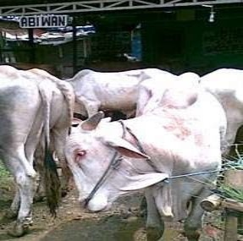

###### Gambar 2.4 Penyakit Ngorok *(Septichaemia Epizooticae)*

Ciri dan Gejala umum Penyakit Ngorok pada sapi adalah sebagai berikut:

1. Membengkaknya kulit kepala dan selaput lendir lidah disertai warna merah dan kebiruan.
2. Membengkaknya leher, anus, *vulva* dan paru-paru meradang.
3. Selaput lendir usus dan perut masam serta berwarna merah tua.
4. Dalam keadaan sangat parah, sapi akan mati dalam waktu antara 12-36 jam.

Pencegahan dan Pengobatan Penyakit Ngorok pada sapi:

1. Pencegahan penyakit ini dilakukan dengan memberikan vaksinasi antiSE, setiap 6 bulan sekali.
2. Pengobatannya dapat dilakukan dengan memberikan antibiotika atau *sulfa.*

2. Anthraks

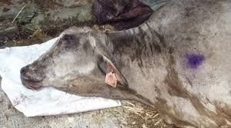

**Gambar 2.5 Penyakit *Anthraks***

Ciri dan Gejala umum *Anthraks* pada sapi adalah sebagai berikut:

1. Sapi demam, lemah dan mudah jatuh/ambruk.
2. Radang pada bagian limpa dan akhirnya sapi menjadi diare.
3. Banyak pendarahan di beberapa bagian tubuh, biasanya berwarna hitam (pada lubang hidung dan mulut, pori-pori dan pada lubang anus sapi).
4. Nafas tersengah–sengah.
5. Pembengkakan pada bagian bawah perut.
6. Bila sudah akut, sapi akan mati mendadak

Pencegahan dan Pengobatan Penyakit *Anthraks* pada sapi:

1. Vaksinasi *spora avirulen* secara berkala tiap tahun pada sapi yang belum terkena.
2. Pengecekan, pembersihan dan karantina jika pada suatu daerah sudah terkena *anthraks.*
3. Jangan memberi makan sapi dengan akarnya, biasanya hijauan. Berikan rumputnya saja.
4. Jangan sering - sering kontak fisik dengan ternak jika tidak benar-benar darurat.
5. Jika sapi sudah terkena, berikan antibiotik dengan *spektrum* luas seperti *Penisilin G, Oxytetracyclin, Streptomycin.*
6. Hewan yang sudah mati jangan dibedah, jangan memegang langsung bagian luka. Langsung kubur saja bila perlu bakar bangkainya.

3. Brucellosis (Penyakit Keluron)

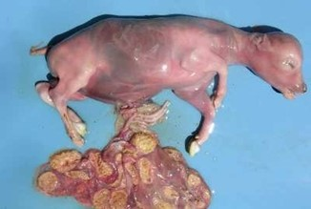

**Gambar 2.6 Penyakit *Brucellosis* (Penyakit Keluron)** Ciri dan Gejala umum Penyakit *Brucellosis* pada sapi:

1. Keguguran pada bulan ke 5-8 kebuntingan.
2. Mengeluarkan cairan *vaginal* yang bersifat *infeksius* dan berwarna keruh.
3. Pada sapi jantan memperlihatkan gejala *epididimis* dan *orchitis* (infeksi pada *epididimis* dan *testis*).

Pencegahan dan Pengobatan Penyakit *Brucellosis* pada sapi:

1. Tindakan sanitasi, antara lain: sisa *abortus* dihapus hamakan, *fetus* dan *placenta* dibakar, hindarkan perkawinan antara pejantan dengan betina yang mengalami keluron, anak-anak hewan yang lahir dari induk menderita *brucellosis* sebaiknya diberi susu dari induk yang bebas *brucellosis*, hewan penderita pada sapi perah dilaksanakan pemotongan bersyarat, dan peralatannya harus dicuci dan dihapus hamakan, ternak pengganti jangan segera di masukkan.
2. Ternak pengganti yang tidak punya sertifikat bebas *brucellosis* dapat dimasukkan bila setelah diuji *serologis* negatif. Sedangkan yang mempunyai sertifikat bebas *brucellosis* dilakukan uji *serologis* dalam selang waktu 60 sampai 120 hari setelah dimasukkan dalam kelompok ternak.
3. Pengawasan lalu lintas ternak dilakukan secara seksama, belum ada obat efektif untuk *Brucellosis.*

4. ParaTuberculosis

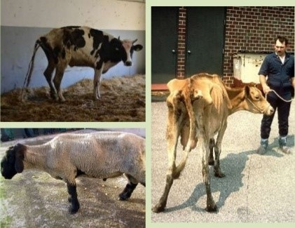

**Gambar 2.7 Penyakit *ParaTuberculosis***

Ciri dan Gejala umum Penyakit *ParaTuberculosis* pada sapi:

1. Kurus.
2. Terjadi oedima didaerah bawah rahang.
3. Mencret tidak berbau.
4. Penurunan produksi susu.

Pencegahan dan Pengobatan Penyakit *ParaTuberculosis* pada sapi:

1. Kandang harus dijaga tetap bersih dan yang tercemar dapat melakukan desinfeksi kandang.
2. Hewan yang terserang biasanya resisten terhadap antibiotika dan kemoterafi lainnya. Oleh karena itu pengobatan adalah tidak efektif.
3. Vaksinasi untuk pencegahan dapat dilakukan menggunakan vaksin inaktif dari bakteri M. para tuberkulosis yang tidak ganas dengan menyuntikkan di bawah kulit atau menggunakan vaksin aktif yang disuntikkan di bawah kulit leher.
4. Pada pedet disuntik pada umur kurang dari 1 bulan.

5. T.B.C (Tuber Culosis)

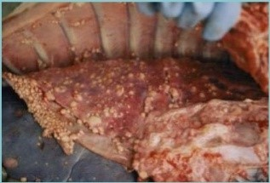

**Gambar 2.8 Penyakit T.B.C *(Tuber Culosis)*** Ciri dan Gejala umum Penyakit T.B.C *(Tuber Culosis)* pada sapi:

1. Demam.
2. Nafsu makan turun.
3. Hidung mengeluarkan cairan.
4. Kurus.
5. Lemah atau lesu.
6. Batuk sifatnya kronis.
7. Sesak nafas.
8. Kelenjar air susu membengkak.
9. Ambing membengkak.

Pencegahan dan Pengobatan Penyakit T.B.C *(Tuber Culosis)* pada sapi:

1. Jika terdapat gejala seperti di atas pada ternak sapi segera dilakukan tindakan dengan melakukan karantina sapi yang sakit dan segera menghubungi dinas kesehatan untuk dilakukan uji tuberkulin untuk memastikan apakah benar terkena *tuber culosis.* Dimana hasilnya akan diketahui setelah 2-3 hari setelah dilakukan penyuntikan.
2. Jika positif *tuber culosis* dapat diberikan obat antibiotik yang fungsinya menghentikan siklus hidup bakteri Namun demikian alangkah baiknya segera dimusnahkan dengan cara dipotong dan dibakar. Namun problem dimasyarakat adalah tidak mau merugi sehingga sapi yang sakit dipotong dan dikonsumsi sehingga sangat berpotensi menular ke manusia.

6. Botulismus

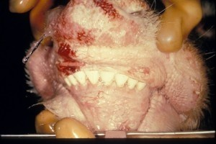

**Gambar 2.9 Penyakit *Botulismus*** Ciri dan Gejala umum Penyakit *Botulismus* pada sapi:

1. Terjadinya kelumpuhan total secara perlahan.
2. *Toksin* menyerang sistem syaraf dan menyebabkan sapi sempoyongan, kesulitan menelan, ngiler dan mata terbelalak.
3. Kelumpuhan terjadi pada lidah, bibir, tenggorokan, kaki dan disusul kelemahan umum.

Pencegahan dan Pengobatan Penyakit *Botulismus* pada sapi:

1. Pencegahan dilakukan dengan pemusnahan karkas dan vaksinasi dengan *toksoid* tipe C dan D.
2. Hewan yang mati karena botulisme dilarang dipotong untuk dikonsumsi dagingnya. Bangkai dimusnahkan, kandang serta peralatan disucihamakan dengan *desinfektan.*

7. Mastitis (Radang kelenjar air susu pada hewan yang sedang menyusui)

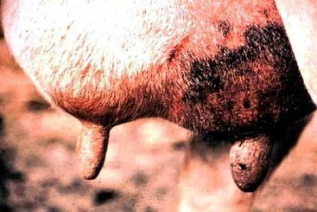

**Gambar 2.10 Penyakit *Mastitis*** Ciri dan Gejala umum Penyakit *Mastitis* pada sapi:

1. Kelenjar air susu membengkak
2. Kelenjar air susu merah dan bila diraba terasa panas dan hewan merasa kesakitan
3. Bila diperah air susu kadang encer dan bercampur nanah.

Pencegahan dan Pengobatan Penyakit *Mastitis* pada sapi:

1. Ada baiknya sebelum melakukan pengobatan dilakukan uji susu menggunakan cawan hitam atau alat CMT *(California Mastitis Test)*

atau *strip cup.* Setelah ditemukan gejala *mastitis* langkah selanjutnya pengobatan dengan cara lakukan pemerahan pada ternak sapi untuk mengeluarkan susu yang telah bercampur dengan darah. Setelah itu dibersihkan dan selanjutnya disinfeksi putting dengan *alcohol* dan *antibiotic* yang dapat mengatasi *mastitis*.

1. Pencegahan *mastitis* setiap kali akan melakukan pemerahan pastikan peralatan dan kebersihan kandang telah bersih. Khusus untuk lap yang digunakan untuk membersihkan ambing dan putting harus berbeda tiap sapi dan pastikan lap harus dicuci dan didesinfektan sebelum digunakan. Setelah pemerahan putting dibersihkan dan diberi antiseptika guna mencegah infeksi bakteri penyebab *mastitis* dengan cara pencelupan atau diping puting. **8. Tetanus**

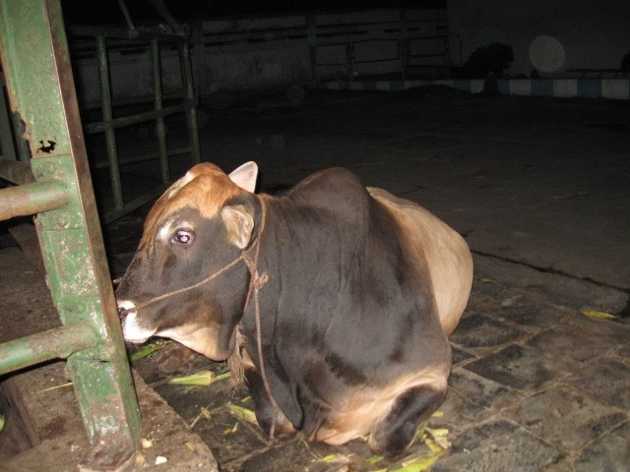

**Gambar 2.11 Penyakit Tetanus** Ciri dan Gejala umum Penyakit Tetanus pada sapi:

1. Kakunya pergerakan kelopak mata.
2. Kakunya pergerakan telinga.
3. Kakunya pergerakan tulang punggung.
4. Kakunya pergerakan kaki depan dan kaki belakang.

Pencegahan dan Pengobatan Penyakit Tetanus pada sapi:

1. Pengobatan dapat dilakukan dengan penyuntikan antitoksin diikuti pembersihan dan desinfeksi luka. Antibiotika dapat mematikan kuman penyebab bila luka telah dibersihkan namun tidak mampu menghilangkan toksin dari jaringan.
2. Ternak yang terserang tetanus dilarang keras dipotong. Karkas harus dimusnahkan dengan dibakar. Kebersihan kandang yang harus dijaga, kandang harus kering dan bersih dari hewan yang terjangkit penyakit. Selain vaksin, pencegahan tetanus juga dapat dilakukan dengan selalu menjaga kebersihan luka agar tidak terinfeksi dan cepat sembuh.

9. Eryspelas

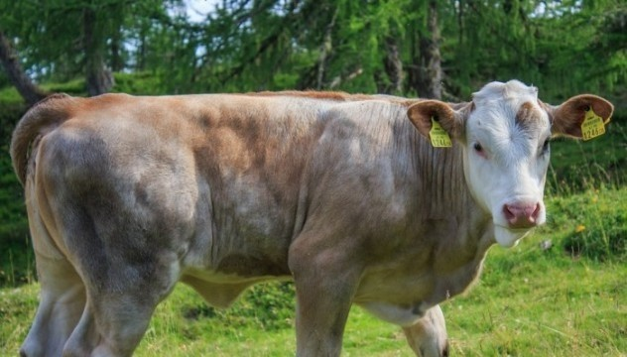

**Gambar 2.12 Penyakit *Eryspelas*** Ciri dan Gejala umum Penyakit *Eryspelas* pada sapi:

1. Demam.
2. Nafsu makan turun.
3. Lemah atau lesu.
4. Mencret bercampur darah.

Pencegahan dan Pengobatan Penyakit *Eryspelas* pada sapi:

1. Erysipelotrik rhusiopathie ini resisten terhadap beberapa antiseptik seperti aldehide, phenol, hydrogen peroksida dan alcohol, tetapi dapat rusak oleh hipoklorit. Bakteri ini sangat sensitive terhadap penicillin, kurang sensitive terhadap tetrasiklin dan streptomisin tetapi tidak sensitive terhadap sulfonamide.
2. Obat yang dapat diberikan seperti Amoxicilin, Ampicilin, Colistin, Enrofloxacin, Erytromycin, Flumequin, Gentamycin, Neomycin, Penicillin, Streptomycin, Sulfadiazine/Trimetoprim, Synulox, Tetracyclin dan Thiamulin jenis obat yang telah disebutkan diatas dapat dipilih sesuai dengan kondisi pasien.

10. Leptospirosis

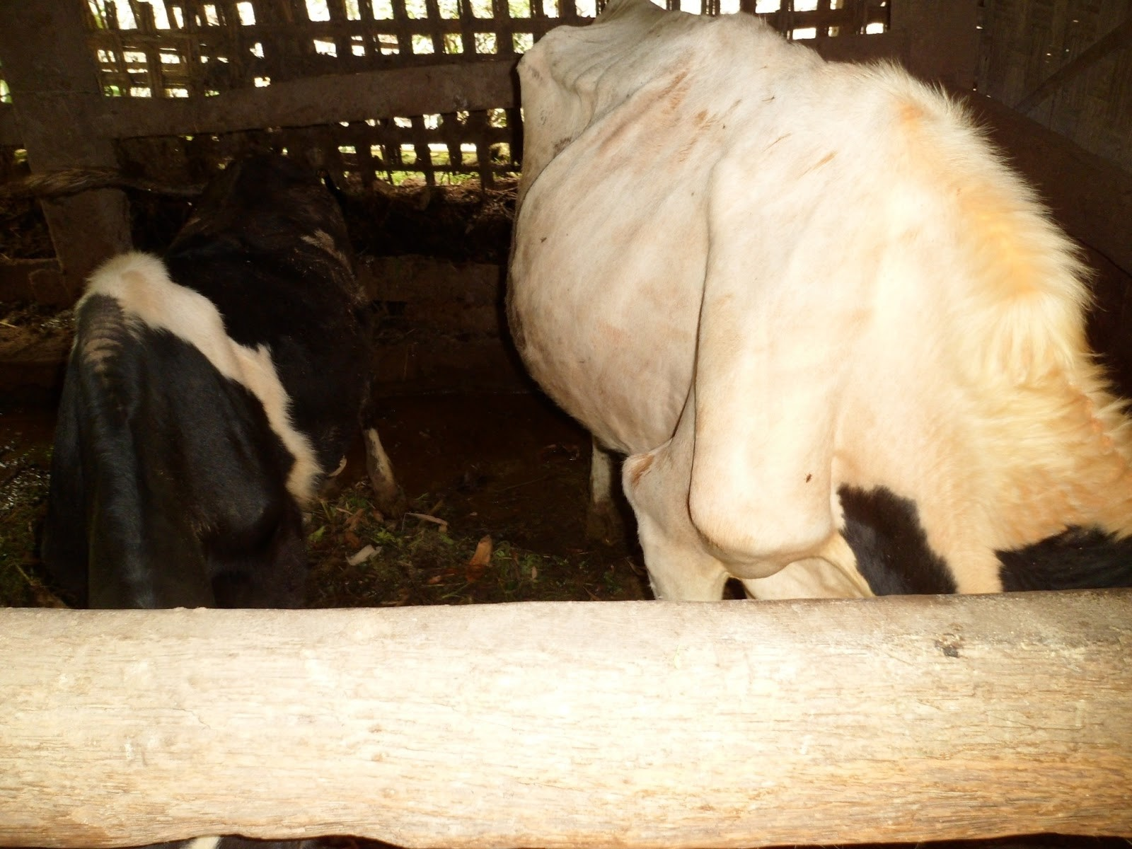

**Gambar 2.13 Penyakit *Leptospirosis*** Ciri dan Gejala umum Penyakit *Leptospirosis* pada sapi:

1. Demam.
2. Nafsu makan turun.
3. Demam tremor (kejang-kejang).
4. Air kencing berwarna merah.
5. Keguguran pada masa hamil 3 minggu.
6. Ginjal tampak belang.
7. Penurunan produksi susu.

Pencegahan dan Pengobatan Penyakit *Leptospirosis* pada sapi:

1. Sebenarnya penyakit ini dapat sembuh dengan sendirinya terutama pada sapi dewasa, namun pada sapi muda biasanya akan menyebabkan kematian. Untuk itu perlu dilakukan pengobatan guna memutus siklus penularan bakteri leptospira dengan pemberian antibiotik yang berfungsi untuk mengurangi infeksi persistensi.
2. Antibiotik ini termasuk streptomycin, chlortetracycline, dan oxytetraxycline. Usaha pencegahan yang dapat dilakukan pemberian vaksinasi terhadap sapi yang sehat untuk meningkatkan daya tahan tubuh dari serangan penyakit. Vaksinasi dapat dilakukan beberapa tahap mulai dari enam bulan sekali atau satu tahun sekali.
3. Usaha lainnya adalah lakukan sanitasi yang ketat terhadap kandang dan peralatan makan dan minuman. Melakukan pembasmian terhadap sumber bakteri leptospira yaitu tikus.

11. Listeriosis

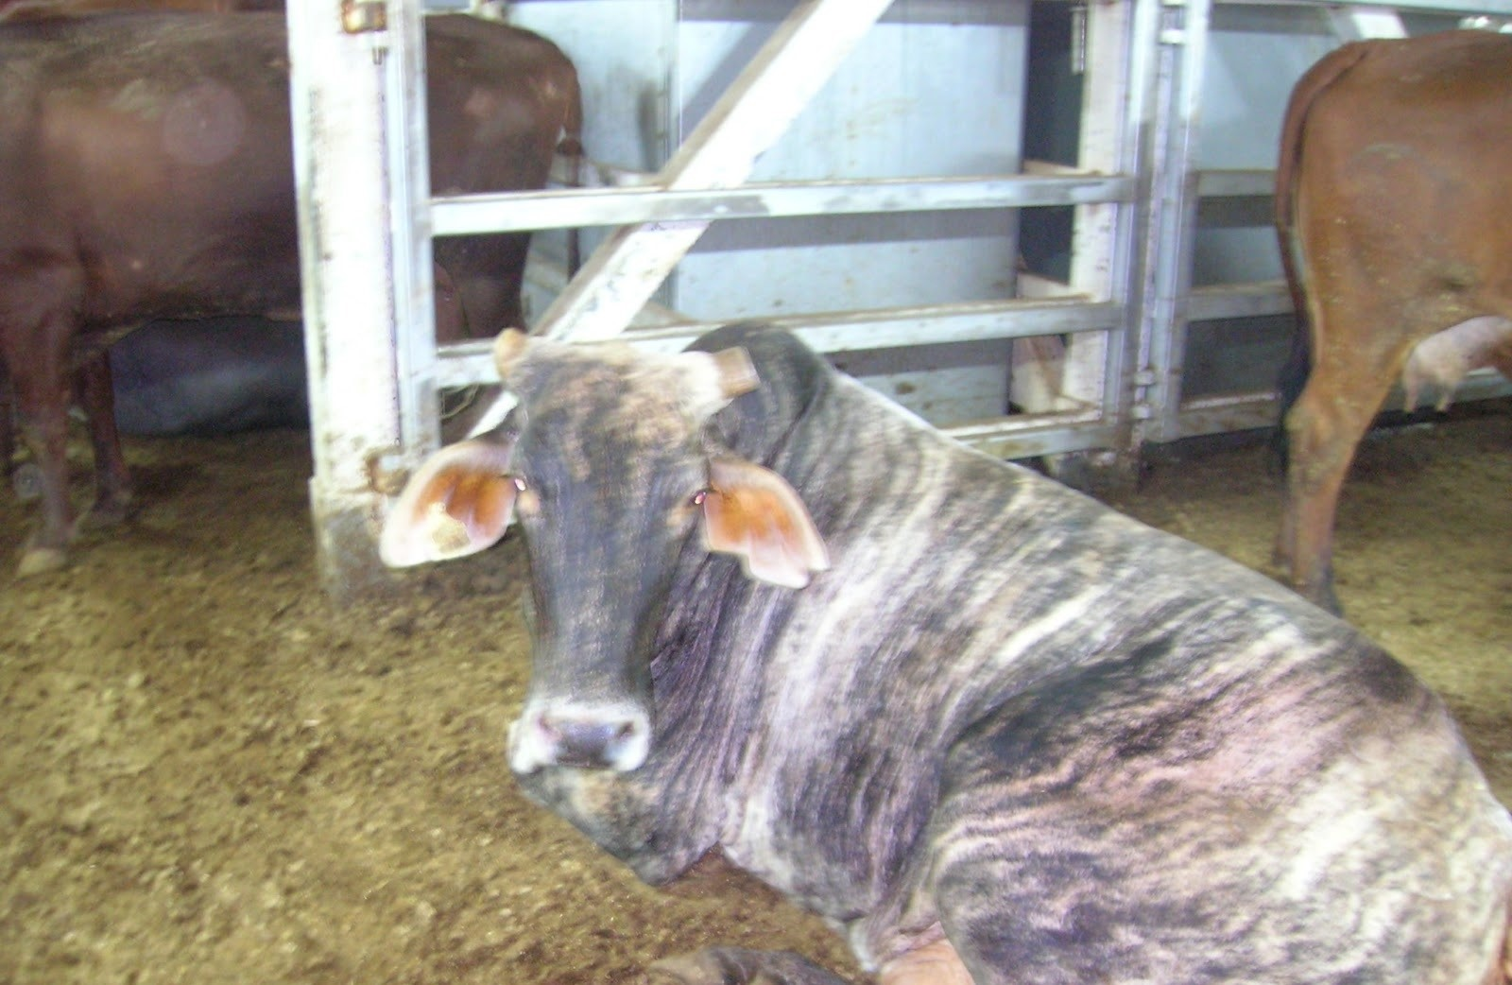

**Gambar 2.14 Penyakit *Listeriosis*** Ciri dan Gejala umum Penyakit *Listeriosis* pada sapi:

1. Demam tremor (kejang-kejang).
2. Keguguran pada masa hamil 3 minggu.
3. Sempoyongan.

Pencegahan dan Pengobatan Penyakit *Listeriosis* pada sapi:

1. Pengobatan dengan penisilin dan tetrasiklin dapat digunakan untuk menurunkan angka kematian. Pencegahan dapat dilakukan dengan pemberian bakterin.
2. Sanitasi kandang yang baik khususnya ketika abortus merupakan pencegahan yang paling baik.

12. Rabies

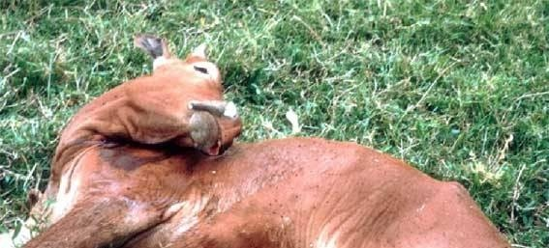

**Gambar 2.15 Penyakit *Rabies***

Ciri dan Gejala umum Penyakit *Rabies* pada sapi:

1. Nafsu makan turun.
2. Hewan menjadi ganas.
3. Suka menggigit dan meronta jika diikat.
4. Suka bersembunyi di tempat gelap.
5. Makan yang bukan makanannya.
6. Takut air.

Pencegahan dan Pengobatan Penyakit *Rabies* pada sapi:

1. Tidak ada obatnya, hewan yang terjangkit penyakit akan mati dalam waktu beberapa hari.
2. Pencegahan dapat dengan vaksinasi rabies secara teratur dan berkesinambungan.

13. Penyakit Mulut dan Kuku

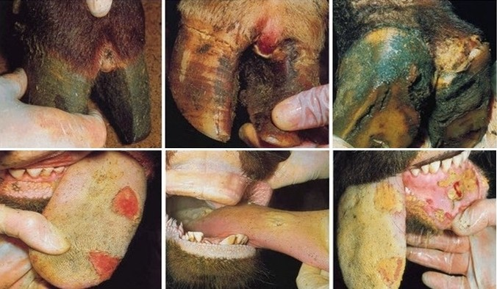

##### Gambar 2.16 Penyakit Mulut dan Kuku

Ciri dan Gejala umum Penyakit Mulut dan Kuku pada sapi:

1. Demam.
2. Nafsu makan turun.
3. Lemah atau lesu.
4. Terdapat selaput lendir di dalam mulut.
5. Bibir dan gusi tampak merah, kering dan panas.
6. Dari mulut keluar ludah yang panjang seperti benang.
7. Bagian pergelangan kaki deket kuku bengkak.

Pencegahan dan Pengobatan Penyakit Penyakit Mulut dan Kuku pada sapi:

1. Ternak yang terserang penyakit mulut dan kuku bisa diobati dengan cara pemotongan dan pembuangan jaringan yang terinfeksi. Kemudian kaki yang terkena di terapi dengan chloramphenicol atau bisa juga di berikan 10/5 larutan cuprisulfat. Injeksi intravena preparat sulfadimidine juga disinyalir efektif terhadap penyakit mulut dan kuku.
2. Selama dilakukan pengobatan hewan yang terserang penyakit harus dipisahkan. Hewan tidak terinfeksi harus ditempatkan pada lokasi yang kering dan biarkan berjalan-jalan. Kaki ternak diolesi larutan cuprisulfat 5 % setiap hari selama satu minggu, kemudian setelah itu terapi dilakukan seminggu sekali. Cara tersebut cukup manjur untuk mencegah penyakit mulut dan kuku pada ternak sapi.

###### 14. *SURRA*

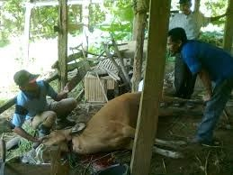

**Gambar 2.17 Penyakit *Surra***

Ciri Dan Gejala Umum Penyakit *Surra* pada sapi adalah sebagai berikut:

1. Gerakan sapi menjadi tidak aturan (sempoyongan, jalan berputar putar/mubeng) jika sudah parah sering kejang– kejang.
2. Selaput lendir menguning.
3. Tidak ada nafsu makan dan bulu rontok.
4. Demam dan cepat lelah.

Pencegahan Dan Pengobatan Penyakit *Surra* pada sapi:

1. Penyemprotan *insektisida* di kandang ternak (biasanya sejenis *asuntol*) untuk mencegah datangnya serangga penghisap darah.
2. Hindarkan kandang sapi dari tempat yang rawan menjadi sarang serangga (parit dan tempat lembab).
3. Sisa-sisa pakan ternak jangan sampai membusuk di kandang.
4. Bila sapi luka, jangan sampai dibiarkan infeksi dan menjadi makanan bagi lalat.
5. Karantina sapi yang sakit dan berikan obat berupa *atocyl* maupun *artosol*, namun dalam penggunaannya hendaknya melalui konsultasi dengan dokter hewan setempat.

###### 15. KUKU BUSUK *(Foot Rot)*

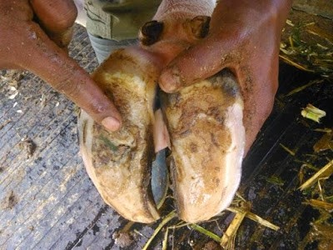

**Gambar 2.18 Penyakit Kuku Busuk *(Foot Rot)***

Ciri dan Gejala Umum Penyakit Kuku Busuk *(Foot Rot)* pada sapi:

1. Celah kuku dan tumit terlihat membengkak.
2. Keluar cairan kuning dan berbau busuk pada bagian kuku.
3. Mengelupasnya selaput pada bagian kuku diakibatkan matinya jaringan sel pada bagian tersebut.
4. Sapi terlihat pincang saat bergerak dan kesakitan.

Pencegahan dan Pengobatan Kuku Busuk *(Foot Rot)* pada Sapi:

1. Jaga kebersihan kandang sehingga bakteri dan kuman sulit berkembang.
2. Sering periksa kebersihan kuku sapi.
3. Jika sudah terserang, segera rendam kaki yang terserang dengan larutan *formalin* sebanyak 10%.
4. Untuk pengobatan dengan suntik, usahakan kaki sapi tetap kering dan disuntikkan larutan *sulfat* beserta *antibiotik* sesuai saran dokter hewan.

###### 16. KEMBUNG PERUT *(BLOAT)*

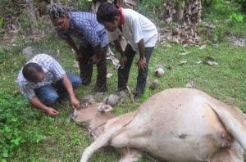

**Gambar 2.19 Penyakit Kembung Perut *(Bloat)***

Ciri dan Gejala Umum Penyakit Kembung Perut *(Bloat)* pada sapi:

1. Perut bagian kiri membesar karena gas tidak dapat keluar.
2. Pernafasan terganggu karena organ pernafasan ditekan oleh membesarnya *rumen.*
3. Gerakan kurang lincah dan sering terjatuh.
4. Dalam kondisi parah, hewan bisa lumpuh dan mati**.**

Pencegahan dan Pengobatan Kembung Perut *(Bloat)* pada sapi:

1. Jangan biasa memberikan pakan rumput yang masih basah terutama di pagi hari.
2. Kurangi *prosentase* pemberian *leguminose* hijauan.
3. Jerami kering berikan di pagi hari sebelum memakan hijauan jenis lain.
4. Usahakan ternak banyak bergerak sehingga mengurangi gas pada lambung.
5. Cara pengobatan yang biasa diberikan adalah *anti bloat* yang mengandung *dimethicone* dan minyak nabati yang berasal dari kacang tanah. Minyak nabati bisa disuntikkan pada sapi yang terkena *bloat.* Konsultasikan pada dokter hewan untuk penggunaan obat yang tepat.

###### 17. Penyakit *BEF* (Demam Tiga Hari)

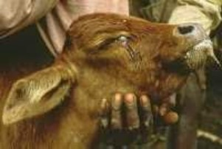

##### Gambar 2.20 Penyakit *BEF* (Demam Tiga Hari)

Ciri dan Gejala Umum Penyakit *BEF* (Demam Tiga Hari) pada sapi adalah:

1. Sapi terlihat lemah dan lesu.
2. Sapi demam tinggi dan terkesan pincang.
3. Susah bergerak dan berdiri.
4. Sesak dan gemetaran.
5. Timbul cairan pada bagian hidung dan mata ternak.
6. Nafsu makan menurun.
7. Pada sapi perah, produksi susu akan menurun.

Pencegahan dan Pengobatan Penyakit *BEF* (Demam Tiga Hari) pada sapi:

1. Lingkungan yang bersih.
2. Penggunaan *insektisida* pada kandang.
3. Berikan obat penurun panas dan usahakan sapi banyak minum air.
4. Obat tradisional bagi *BEF* adalah pemberian gula merah dan garam dapur dan diminumkan pada sapi.
5. Tetap konsultasi pada dokter hewan untuk lebih baiknya.
6. Daging boleh dipotong dan dikonsumsi.

###### 18. Ingusan *(Malignant Catharral Fever)*

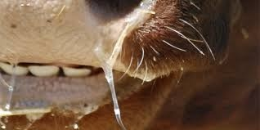

**Gambar 2.21 Penyakit Ingusan *(Malignant Catharral Fever)*** Ciri dan Gejala Umum Penyakit Ingusan *(Malignant Catharral Fever)* pada sapi biasanya adalah:

1. Timbul cairan pada bagian hidung dan mata ternak, lama kelamaan akan berubah dari encer menjadi lebih kental.
2. Ternak mulai terlihat meneteskan air liur.
3. Bagian moncong kering dan terkadang keluar nanah.
4. Ternak terdengar sulit bernafas dan gemetar.
5. Bagian mata terlihat keruh dan cenderung memutih.
6. Jika sudah parah kulit ternak seperti terkelupas.
7. Sapi berjalan sempoyongan dan lemah, jaringan tubuh rusak dan sapi terlihat kurus.
8. Jika dibiarkan maka sapi akan lumpuh total dan mati.

Pencegahan dan Pengobatan Penyakit Ingusan *(Malignant Catharral Fever)* pada sapi:

1. Jangan sering menggembalakan sapi bersamaan dengan domba atau kambing.
2. Jauhkan kandang sapi dari kandang domba yang baru datang dan belum divaksinasi.
3. Kontrol kebersihan pakan yang akan dikonsumsi oleh sapi.
4. Jaga kebersihan dan sanitasi kandang.
5. Pisahkan dan karantina sapi yang terserang.
6. Usaha yang bisa kita lakukan adalah dengan pencegah infeksi dengan antibiotik sehingga gejala tidak meluas.
7. Penyakit ini belum ada obat yang mampu menghilangkan secara keseluruhan, namun dapat hilang sendiri jika penanganan kita cepat dan sapi dipelihara dengan baik.
8. Usahakan penanganan secara langsung setelah terlihat gejala ringan, biasanya 4 hari setelah terserang sapi akan semakin memburuk.
9. Konsultasikan pada dokter hewan terkait pemakaian obat. Ingat, obati secara langsung setelah terlihat gejala ingusan, jangan terlambat.
10. Ternak yang mati tetap dapat dipotong dan dikonsumsi, namun bagian yang terinfeksi harus dibuang.

###### 19. Kudis *(Scabies)*

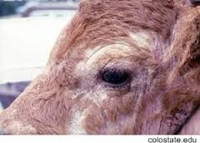

**Gambar 2.22 Penyakit Kudis *(Scabies)*** Ciri dan Gejala Umum Penyakit Kudis pada sapi adalah:

1. Sapi sering menggigit bagian tubuhnya.
2. Terkadang menggosok-gosokkan badannya pada kandang (seperti menggaruk-garuk).
3. Bulu rontok dan nanah mulau muncul pada bagian tubuh.
4. Karena ini adalah penyakit kulit sapi, akan timbul kerak berwarna abuabu pada bagian tubuh sapi dan kulit terkesan kaku.

Pencegahan Dan Pengobatan Penyakit Kudis pada sapi:

1. Kandang usahakan berjauhan dengan rumah tinggal.
2. Aliran udara dan sanitasi kandang usahakan bagus.
3. Usahakan kandang sapi kering dan selalu bersih.
4. Hewan yang terdiagnosa kudis harus dipisahkan dan dikarantina.
5. Pengobatan yang aman biasanya dengan pemberian minyak kelapa dicampur dengan kapur barus kemudian gosokkan pada kulit yang terkena.
6. Serbuk belerang, dicampur dengan kunyit dan minyak kelapa yang sudah dipanaskan, gosokkan pada kulit sapi. Bisa juga digosok dengan air tembakau.
7. Sapi yang mati setelah terkena kudis tetap dapat dikonsumsi, hanya saja buang bagian yang terkena tungau. Sebaiknya berkonsultasi dulu dengan dokter hewan.

###### 20. Cacingan *(Helminthiasis)*

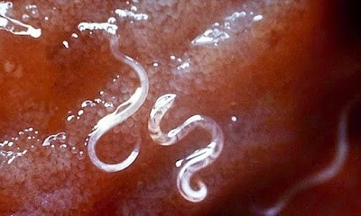

**Gambar 2.23 Penyakit Cacingan *(Helminthiasis)*** Ciri dan Gejala Umum Penyakit Cacingan *(Helminthiasis)* pada sapi adalah:

1. Sapi tidak nafsu makan.
2. Sapi terlihat kurus dari hari ke hari.
3. Susah buang air besar/tidak teratur.
4. Diare berkepanjangan dan mencret.
5. Gerakan melemah dan mata sayu.
6. Nafas terengah–engah.
7. Hidung dan mulut mulai kering.

Pencegahan dan Pengobatan Penyakit Cacingan *(Helminthiasis)* pada sapi:

1. Usahakan kandang tidak sering lembab.
2. Jangan terlalu sering menggembalakan sapi karena kita tidak bisa mengontrol kebersihan rumput yang dikonsumsi oleh sapi.
3. Sisa pakan di kandang jangan dibiarkan terlalu lama, segera buang atau olah menjadi pupuk tanaman.
4. Berikan obat cacing secara rutin dan berkala (biasanya dua bulan sekali).
5. Obat yang biasanya digunakan oleh dokter hewan adalah dalam jenis *benzimidazol, Imidathiazol* dan *Avermectin* (konsultasi dengan dokter hewan sebelum menggunakan).
6. Pengobatan tradisional dengan pemberian daun/buah nanas. Terutama untuk melumpuhkan cacing *nematoda*. Untuk cacing lainnya, bisa diberikan bawang putih karena sangat efektif dan tidak terdapat efek samping.

###### 21. Diare

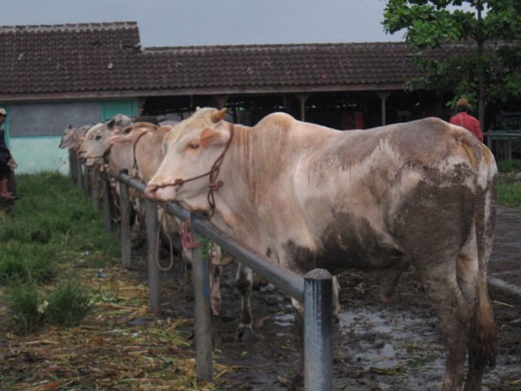

**Gambar 2.24 Penyakit Diare**

Ciri dan Gejala umum Penyakit Diare pada sapi:

1. Feses lembek sampai cair, berwarna gelap/kehitaman, berbau busuk, kadang disertai lendir, bercak darah/segmen cacing yang keluar dari lubang anus.
2. Tubuh terlihat kurus, pucat, lemah dan lesu.
3. Dari mata dan hidung keluar eksudat/ lender.
4. Bulu kasar, kaku dan rontok.
5. Nafsu makan menurun.
6. Merejan/merintih.
7. Punggung melengkung.
8. Jalan sempoyongan atau bahkan sampai ambruk.

Pencegahan dan Pengobatan Penyakit Diare pada sapi:

1. Tidak melakukan perubahan yang mendadak dalam hal pakan, perpindahan lokasi kandang dan sebagainya agar ternak tidak *stress.*
2. Bersihkan dan *desinfeksi* lingkungan kandang.
3. Untuk mengganti cairan tubuh yang hilang maka diberikan cairan *elektrolit* terutama air, *bikarbonat*, *sodium* dan *potassium* atau larutan garam agar tidak terjadi *dehidrasi* yang lebih lanjut.
4. Minta saran dokter hewan atau mantri hewan mengenai vaksinasi atau perawatan kesehatan yang dapat diberikan.

###### 22. Radang Paha *(Blackleg)*

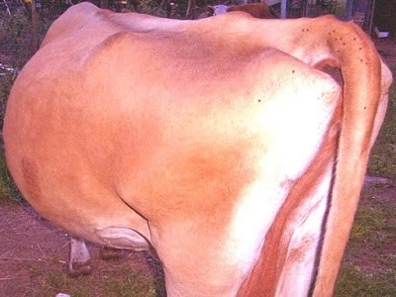

**Gambar 2.25 Penyakit Radang Paha *(Blackleg)*** Ciri dan Gejala umum Penyakit Radang Paha *(Blackleg)* pada sapi:

1. Pada pangkal kaki belakang yang terserang dengan gejala awal pincang diikuti terbentuknya peradangan di bagian atas kaki yang meluas secara cepat.
2. Jaringan yang terserang jika diraba berkrepitasi yang disebabkan penumpukan gas di bawah kulit.
3. Timbul demam yang tinggi dan pernafasan meningkat, hewan terdengar mendengkur dengan gigi gemertak.
4. Kematian terjadi mendadak antara 1-2 hari setelah timbul gejala serta dapat terjadi pendarahan pada hidung dan dubur.

Pencegahan dan Pengobatan Penyakit Radang Paha *(Blackleg)* pada sapi:

1. Pengendalian dan pencegahan dapat dilakukan dengan vaksinasi masal di daerah tertular setiap tahun untuk umur 6 bulan sampai 3 tahun.
2. Pengobatan hewan sakit dapat dilakukan dengan suntikan *penisilin* dosis besar.

Merumuskan

masalah

dan

analisa

kebutuhan

Metode

Pengumpulan

Data

Metode

pengembangan

sistem

Planning

Seleksi

Data

1. Hewan yang mati karena radang paha dilarang dipotong untuk dikonsumsi dagingnya.
2. Bangkai dimusnahkan, kandang serta peralatan disucihamakan dengan *desinfektan.*

**BAB III**

**METODOLOGI PENELITIAN**

3.1. Kerangka Berpikir

Penelitian ini melalui tahap-tahap kegiatan yang tertuang dalam kerangka berpikir yang meliputi metode pengumpulan data dan metode pengembangan sistem. Kerangka berpikir pada penelitian ini dapat dilihat pada Gambar 3.1.

**Gambar 3.1. Kerangka Berpikir**

3.2. Metode Pengumpulan Data

3.2.1. Wawancara

Sebelum dan selama proses pengembangan aplikasi, penulis melakukan wawancara. Wawancara dilakukan dengan melakukan tanya jawab dengan pihak terkait (dalam hal ini dokter hewan) untuk mendapatkan informasi yang dibutuhkan mengenai permasalahan dan hal-hal yang dibutuhkan dalam proses pembuatan dan pengembangan aplikasi. Daftar pertanyaan dan jawaban wawancara dapat dibaca di lampiran. Dokter hewan yang menjadi rujukan adalah drh. Rian Hari Suharto., M.Sc. yang bekerja pada Balai Karantina Pertanian Kelas II Kendari.

3.2.2. Studi Pustaka

Tahapan pengumpulan data selanjutnya pada penelitian ini yaitu melalui studi pustaka dengan mengumpulkan data dan informasi dari buku, *website* dan jurnal yang terkait dengan pokok bahasan penelitian ini. Sumber yang penulis gunakan terdiri dari beberapa buku, *ebook* dan tulisan bersumber dari *website*. Adapun judul-judul buku yang penulis pergunakan sebagai referensi adalah *Pengenalan Komputer, Konsep Dasar Sistem Pakar, Kamus Kedokteran, Agile Software Construction,* dan selengkapnya dapat dilihat pada daftar pustaka.

3.2.3. Studi Literatur

Studi literatur dimaksudkan sebagai bahan pembanding penulis dalam pengembangan aplikasi yang dibangun. Studi literatur ini dilakukan dengan mengumpulkan data dari skripsi atau jurnal hasil penelitian orang lain yang berkesesuaian dengan penelitian ini.

3.3. Metode Pengembangan Aplikasi

Metode pengembangan sistem yang penulis gunakan pada penelitian ini adalah metode *Forward Chaining.* Tahap yang dilakukan pada penelitian ini dijelaskan dalam uraian berikut ini:

3.3.1. Planning

Tahap *planning* adalah tahap penseleksian data yang akan digunakan dalam membangun sistem pakar ini terutama banyaknya jenis penyakit hewan sapi yang ditemukan menuntut *knowledge engineer* dan pakar membatasi fokus yang akan dijadikan basis pengetahuan. *Knowledge engineer* dan pakar akhirnya menyeleksi 22 diagnosis penyakit hewan sapi yang umum muncul di Indonesia, basis pengetahuan ini dapat dilihat pada lampiran A.

3.3.2. Design

Tahap ini memiliki dua pilihan pengerjaan yaitu, membuat CRC *(ClassResponsibility-Collaborator)* atau menggunakan *Prototype.* Penulis memilih untuk menggunakan *Prototype* karena ada beberapa hal yang tidak dapat diselesaikan dengan penentuan kelas-kelas pengerjaan, sehingga dirasa tepat untuk menyelesaikan penelitian ini menggunakan *Prototype* dengan membuat pola penelurusan dan pohon penalaran dalam menentukan diagnosa yang diinginkan.

3.3.2.1. Perancangan *User Interface*

Pada tahap ini merupakan bagian penghubung antara program sistem pakar dengan pemakai. Pada bagian ini akan terjadi dialog antara program dan pemakai. *User Interface* digunakan untuk memasukkan data, penerangan dan antarmuka untuk modifikasi dan akuisi pengetahuan. Misalnya untuk memasukkan data, menjelaskan suatu aksi, memberikan saran, membangun basis pengetahuan (sebagai modul untuk medifikasi pengetahuan dan sebagainya). Pada program aplikasi sistem pakar ini, pemakai berinteraksi dengan sistem pakar lewat *Interface* yang melakukan akses yang lebih nyaman bagi pemakainnya.

3.3.2.2. Perancangan Aplikasi

Pada tahap ini penulis melakukan beberapa kegiatan yaitu:

1. Pembuatan manual proses*.*
2. Teknik penalaran *forward chaining.*
3. *Flowchart* Aplikasi.
4. Menu Navigasi Aplikasi

3.3.2.3. Perancangan Basis Data

Pada tahap ini penulis melakukan kegiatan :

1. Penentuan *Use Case Diagram.*
2. Perancangan *Class Diagram*.
3. Perancangan *Squence Diagram*.
4. Pembuatan Tabel Keputusan.

3.3.2.4. Perancangan Tampilan

Pada tahap ini, penulis melakukan perancangan terhadap tampilan atau *layout* antarmuka *(interface)* dari aplikasi sistem pakar ini. Perancangan yang dilakukan meliputi perancangan *layout* halaman-halaman yang ada di dalam aplikasi.

3.3.3. Coding

Setelah perancangan dan pengumpulan bahan selesai, desain *database* dan aplikasi diimplementasikan langsung. Pada implementasi aplikasi, penulis melakukan pengembangan aplikasi dengan mengacu pada desain aplikasi ke dalam bahasa pemrograman yang telah ditentukan yang dalam hal ini PHP. Untuk *database,* penulis mengimplementasikan ke dalam bentuk *database* MySQL.

3.3.4. Test

Tahap ini adalah pengujian terhadap aplikasi yang telah dibuat. Pengujian dilakukan oleh pakar (dalam hal ini dokter hewan) dan juga pihak yang menjadi sasaran penelitian ini yaitu pengguna jasa karantina dan masyarakat umum. Pengujian dilakukan dengan merujuk pada data diagnosis yang disusun dalam tahap planning.

3.4 Analisis Kebutuhan

Pada bab ini menjelaskan gambaran umum dari sistem yang akan dibangun, kebutuhan data dan kebutuhan desain antarmuka dari sistem pakar untuk mengidentifikasi penyakit pada hewan sapi.

3.4.1.Gambaran Umum Sistem

Sistem pakar yang akan dibangun memuat pengetahuan tentang kemungkinan penyakit yang diderita oleh sapi berdasarkan gejala fisik yang nampak. Pengguna *(user)* juga diberi sarana untuk mengetahui secara ringkas jenis-jenis penyakit sapi.

Adapun sasaran penggunannya adalah para dokter hewan secara khusus dan masyarakat secara umum dalam menangani masalah-masalah penyakit pada sapi. Mesin inferensi yang digunakan dalam memberikan saran atau penyembuhan yaitu pelacakan *forward chaining* atau pelacakan ke depan dalam menentukan tingkat kepercayaan terhadap hasil diagnosis penyakit sapi.

***Web***

***Server***

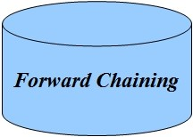

***In***

***f***

***erence***

***Engine***

***User***



***Request***

***Response***

***Response***

***Request***

***Development***

***Engine***

Sistem

Pakar

Diagnosis

Penyakit

Sapi

*Database*

***User***

***Interface***

***Web***

***browser***



***Request***

***Response***

**Gambar 4.1. Gambaran Umum Sistem** Adapun penjelasan untuk Gambar 4.1 adalah:

1. *User/admin* melakukan *request* alamat URL yang dituju ke *web browser.*
2. *Request* akan diteruskan ke *web server*. *Server* akan membaca dan memproses permintaan dokumen web. Sistem pakar kemudian dikoneksikan ke database yang digunakan, yaitu MySQL.
3. Setelah diproses, dokumen web akan dikirim kembali melalui *web browser* sebagai *response* atau *request* sebelumnya.

3.4.2 Spesifikasi Kebutuhan Perangkat Lunak

Spesifikasi kebutuhan fungsional dari perangkat lunak ini adalah:

1. Sistem operasi *Microsoft Windows*
2. *Notepad++* 1.8 sebagai *editor source code*
3. *Xampp* yang terdiri dari *apache* sebagai *WEB server* dan *MySQL* sebagai *database*-nya
4. *WEB Browser (Google Chrome/Mozilla Firefox)*

3.4.3 Kebutuhan Data

Kebutuhan data dalam sistem pakar diagnosis penyakit hewan sapi ini yaitu akuisisi pengetahuan. Akuisisi pengetahuan merupakan suatu proses untuk mengumpulkan data pengetahuan akan suatu masalah dari pakar (wawancara dari seorang pakar, dari buku, artikel dari internet dan lain sebagainya). Data yang digunakan dalam identifikasi penyakit hewan sapi ini adalah dari beberapa buku referensi dan data hasil wawancara dari seorang pakar.

3.5 Perancangan Solusi

Perancangan solusi merupakan perancangan untuk dapat mendiagnosis penyakit pada hewan sapi dan memberikan pencegahan maupun pengobatannya dari sistem yang akan dibangun. Perancangan yang digunakan dalam sistem pakar ini meliputi rancangan umum, rancangan data dan rancangan antar muka.

3.5.1 Rancangan Umum

Rancangan umum sistem ini meliputi lingkungan sistem. Lingkungan sistem yang digunakan untuk membangun sistem pakar untuk mengidentifikasi penyakit hewan sapi adalah:

1. Seperangkat laptop dengan spesifikasi:
   * Processor Intel Pentium P6200
   * RAM 2 GB
   * HDD 320 GB
2. Sistem operasi *Microsoft Windows*
3. *Notepad++* 1.8 sebagai *editor source code*
4. *Xampp* yang terdiri dari *apache* sebagai *WEB server* dan *MySQL* sebagai *database*-nya
5. *WEB Browser (Google Chrome/Mozilla Firefox)*

3.5.2 Perancangan Data

Perancangan data dalam sistem pakar diagnosis penyakit pada hewan sapi ini meliputi representasi pengetahuan, pembuatan tabel keputusan, pembuatan pohon keputusan, kaidah produksi dan perancangan basis data.

3.5.2.1 *Use Case Diagram*

*Use case diagram* adalah gambaran dari beberapa atau seluruh aktor dan *use case* dengan tujuan mengenali interkasi mereka dalam suatu sistem. *Use case* diagram menggambarkan fungsionalitas yang diharapkan dari sebuah sistem, yang ditentukan adalah “apa” yang diperbuat sistem, dan bukan “bagaimana”. Sebuah *use case* merepresentasikan sebuah interkasi antara aktor dengan sistem.

Syarat penamaan pada *use case* adalah nama didefinisikan sesimpel mungkin dan dapat dipahami. Ada dua hal utama pada *use case* yaitu pendefinisian apa yang disebut aktor dan *use case* yaitu:

1. Aktor merupakan orang, proses atau sistem lain yang berinteraksi dengan sistem informasi yang akan dibuat di luar sistem informasi itu sendiri, jadi walaupun simbol dari aktor adalah gambar orang, tapi aktor belum tentu merupakan orang.
2. *Use case* merupakan fungsionalitas yang disediakan sistem sebagai unitunit yang saling bertukar pesan antar unit atau aktor.

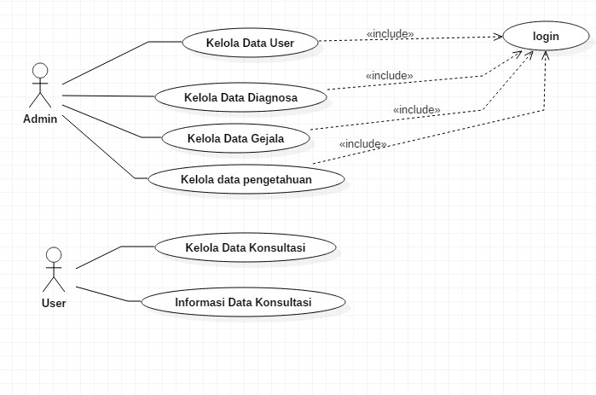

**Gambar 4.2. *Use Case Diagram*** Keterangan Gambar 4.2.:

* 1. Admin digunakan oleh dokter hewan untuk kelola data *user*, data diagnosa penyakit, data gejala penyakit dan data pengetahuan.
  2. *User* digunakan oleh masyarakat umum untuk input gejala penyakit dan mendapatkan informasi data konsultasi.

3.5.2.2 *Class Diagram*

Diagram kelas atau *Class Diagram* menggambarkan struktur sistem dari segi pendefinisian kelas-kelas yang yang akan dibuat untuk membangun sistem. Kelas memiliki apa yang disebut atribut dan metode atau operasi. Diagram kelas mendefinisikan jenis-jenis objek dalam sistem dan berbagai hubungan statis yang terdapat diantara mereka.

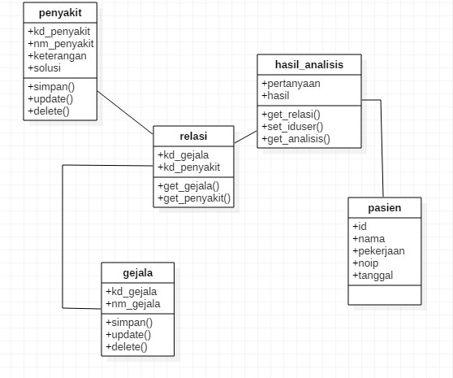

**Gambar 4.3. *Class Diagram***

3.5.2.3 *Sequence Diagram*

*Sequence diagram* menggambarkan interaksi antar objek di dalam dan di sekitar termasuk pengguna, *display,* dan sebagainya berupa *message* yang digambarkan terhadap waktu. *Sequence diagram* terdiri antara dimensi vertikal (waktu) dan dimensi horizontal (objek-objek yang terkait). *Sequence diagram* biasa digunakan untuk menggambarkan skenario atau rangkaian langkah-langkah yang dilakukan sebagai respon dari sebuah event untuk menghasilkan *output* tertentu. *Sequence diagram* menggambarkan kelakuan objek pada *use case* dengan mendeskripsikan waktu hidup objek dan *message* yang dikirim dan diterima objek. Oleh karena itu, untuk menggambarkan *sequence diagram* harus diketahui objek-objek yang terlibat dalam sebuah *use case* beserta dengan metode-metode yang dimiliki kelas yang diinstansiasi menjadi objek itu. Membuat *sequence diagram* juga dibutuhkan untuk melihat skenario yang ada 18 pada *use case*.

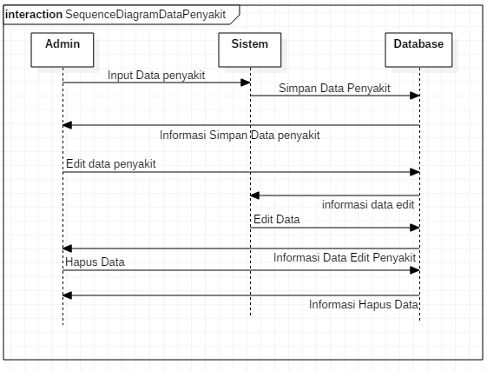

##### Gambar 4.4. *Sequence Diagram* Data Penyakit

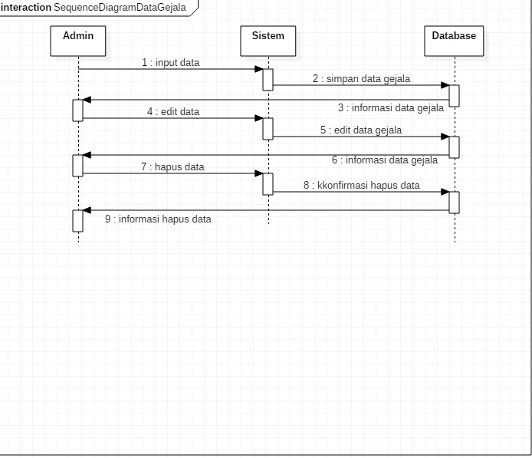

##### Gambar 4.5. *Sequence Diagram* Data Gejala

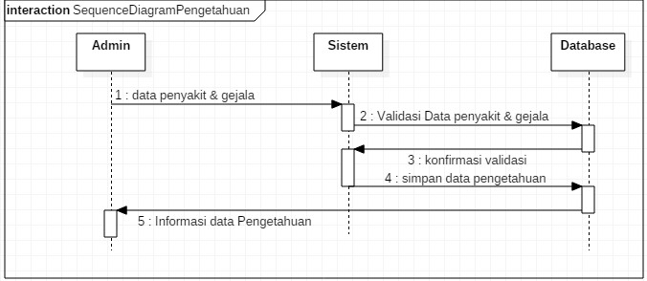

**Gambar 4.6. *Squence Diagram* Pengetahuan**

###### 3.5.2.4 Representasi Pengetahuan

Setelah melakukan proses akuisisi pengetahuan, maka pengetahuan tersebut harus direpresentasikan menjadi basis pengetahuan yang selanjutnya dikumpulkan, dikodekan, diorganisasikan dan digambarkan dalam bentuk rancangan lain menjadi bentuk sistematis. Pengetahuan dapat direpresentasikan dalam bentuk yang sederhana dan kompleks, tergantung dari masalahnya. Untuk melakukan representasi pengetahuan dalam sistem pakar diagnosis penyakit hewan sapi adalah dengan tabel keputusan dan pohon keputusan.

Tabel keputusan berisi pengetahuan dari sesi akuisisi pengetahuan. Setelah terbentuk, pengetahuan dalam tabel keputusan dapat digunakan sebagai *input* untuk metode representasi yang lain. Tabel keputusan untuk mengidentifikasi penyakit hewan sapi dapat dilihat pada Tabel 4.1.

##### Tabel 4.1. Tabel Keputusan Sistem Pakar Diagnosis Penyakit Hewan Sapi

Penya

kit

/

Gejala

P

0

0

1

P

0

0

2

P

0

0

3

P

0

0

4

P

0

0

5

P

0

0

6

P

0

0

7

P

0

0

8

P

0

0

9

P

0

1

0

P

0

1

1

P

0

1

2

P

0

1

3

P

0

1

4

P

0

1

5

P

0

1

6

P

0

1

7

P

0

1

8

P

0

1

9

P

0

2

0

P

0

2

1

P

0

2

2

G00

1

√

√

√

√

√

√

√

√

G00

2

√

√

√

√

√

√

√

√

√

√

√

G00

3

√

√

√

√

√

P

0

0

1

P

0

P

0

P

0

P

0

2

1

G00

4

√

G00

5

√

√

√

√

G00

6

√

G00

7

√

G00

8

√

√

G00

9

√

G01

0

√

G01

1

√

G01

2

√

G01

3

√

√

√

√

√

G01

4

√

G01

5

√

G01

6

√

√

√

√

√

√

√

√

G01

7

√

G01

8

√

√

√

√

√

G01

9

√

√

G02

0

√

G02

1

√

G02

2

√

√

G02

3

G02

√

P

0

0

1

P

0

P

0

P

0

P

0

2

1

4

G02

5

√

G02

6

√

G02

7

√

G02

8

√

G02

9

√

√

√

G03

0

√

√

G03

1

√

√

G03

2

√

G03

3

√

√

√

√

√

G03

4

√

G03

5

√

G03

6

√

G03

7

√

G03

8

√

G03

9

√

G04

0

√

G04

1

√

√

G04

2

√

√

G04

3

√

√

√

√

√

G04

4

√

P

0

0

1

P

0

P

0

P

0

P

0

2

1

G04

5

√

√

G04

6

√

G04

7

√

G04

8

√

G04

9

√

G05

0

√

G05

1

√

G05

2

√

G05

3

√

G05

4

√

G05

5

√

√

G05

6

√

G05

7

√

G05

8

√

G05

9

√

G06

0

√

G06

1

√

G06

2

√

**Tabel**

**4.2.**

**Tabel**

**Penyakit**

**Hewan**

**Sapi**

|  |  |
| --- | --- |
| **Kode**  **Penyakit** | **Nama Penyakit** |

|  |  |
| --- | --- |
| P001 | Septichaemia Epizooticae (Penyakit Ngorok) |
| P002 | Antraks |
| P003 | Brucellosis (Penyakit Keluron) |
| P004 | ParaTurberculosis |
| P005 | T.B.C (Tuber Culosis) |
| P006 | Botulismus |
| P007 | Mastitis (Radang kelenjar air susu pada hewan yang sedang menyusui) |
| P008 | Tetanus |
| P009 | Eryspelas |
| P010 | Leptospirosis |
| P011 | Listeriosis |
| P012 | Rabies |
| P013 | Penyakit Mulut dan Kuku |
| P014 | Surra (Trypanosumiasus) |
| P015 | Kuku Busuk (Foot Rot) |
| P016 | Kembung Perut (Bloat) |
| P017 | Penyakit BEF (Deman Tiga Hari) |
| P018 | Penyakit Ingusan (Malignant Catharral Fever) |
| P019 | Kudis (Scabies) |
| P020 | Cacingan (Helminthiasis) |
| P021 | Diare |
| P022 | Radang Paha (Blackleg) |

Sumber : Karantina Hewan 2017

**Tabel 4.3. Tabel Gejala Penyakit Hewan Sapi**

|  |  |  |
| --- | --- | --- |
| **Kode**  **Gejala** | **Nama Gejala** | |
| G001 | Demam |  |
| G002 | Nafsu makan turun |  |
| G003 | Hidung mengeluarkan cairan |  |
| G004 | Ngorok |  |
| G005 | Demam tremor(kejang-kejang) |  |
| G006 | Denyut jantung tidak stabil |  |
| G007 | Pernapasan cepat |  |
| G008 | Setelah mati telinga, hidung, mengeluarkan darah | mulut, dubur, dan kemaluan |
| G009 | Keguguran setelah 5 bulan  berikutnya | muda terulang lagi dimasa |
| G010 | Keluarnya plasenta tertunda |  |
| G011 | Radang uterus |  |

|  |  |
| --- | --- |
| G012 | Radang kemaluan |
| G013 | Kurus |
| G014 | Terjadi oedima didaerah bawah rahang |
| G015 | Mencret tidak berbau |
| G016 | Lemah atau lesu |
| G017 | Batuk sifatnya kronis |
| G018 | Sesak nafas |
| G019 | Kelenjar air susu membengkak |
| G020 | Kesulitan makan dan menelan |
| G021 | Kelemahan palyse |
| G022 | Ambing membengkak |
| G023 | Kelenjar air susu merah dan bila diraba terasa panas dan hewan merasa kesakitan |
| G024 | Bila diperah air susu kadang encer dan bercampur nanah |
| G025 | Kakunya pergerakan kelopak mata |
| G026 | Kakunya pergerakan telinga |
| G027 | Kakunya pergerakan tulang punggung |
| G028 | Kakunya pergerakan kaki depan dan kaki belakang |
| G029 | Mencret bercampur darah |
| G030 | Air kencing berwarna merah |
| G031 | Keguguran pada masa hamil 3 minggu |
| G032 | Ginjal tampak belang |
| G033 | Sempoyongan |
| G034 | Hewan menjadi ganas |
| G035 | Suka menggigit dan meronta jika diikat. |
| G036 | Suka bersembunyi di tempat gelap |
| G037 | Makan yang bukan makanannya |
| G038 | Takut air |
| G039 | Terdapat selaput lendir di dalam mulut |
| G040 | Bibir dan gusi tampak merah, kering dan panas |
| G041 | Dari mulut keluar ludah yang panjang seperti benang |
| G042 | Bagian pergelangan kaki deket kuku bengkak |
| G043 | Penurunan produksi susu |
| G044 | Selaput Lendir Menguning |
| G045 | Bulu Rontok |
| G046 | Keluar Cairan Kuning dan Berbau Busuk pada Kuku |
| G047 | Mengelupasnya Selaput di Bagian Kuku |
| G048 | Pincang Saat Bergerak |
| G049 | Perut Bagian Kiri Membesar |
| G050 | Pernapasan Terganggu |
| G051 | Gerakan Kurang Lincah/Sering Terjatuh |
| G052 | Susah Bergerak/Berdiri |
| G053 | Sering Menggigit Bagian Tubuhnya |
| G054 | Sering menggosok - gosokkan badannya pada kandang |
| G055 | Nanah Muncul pada Bagian Tubuh |
| G056 | Susah Buang Air Besar/Tidak Teratur |
| G057 | Menceret |
| G058 | Gerakan melemah |
| G059 | Hidung dan Mulut Mulai Kering |
| G060 | Depresi (Malas bergerak, Gelisah) |
| G061 | Terjadi kepincangan pada kaki diikuti pembengkakan |
| G062 | Adanya gas/udara diantara serabut daging |

Sumber : Karantina Hewan 2017

###### 3.5.3 Rancangan Antarmuka

Rancangan antarmuka sangat diperlukan untuk mempermudah *user* dalam menggunakan sistem. Sistem pakar ini terdiri dari rancangan menu *user* dan menu *administrator.*

a. Menu *User*

1. Rancangan tampilan Konsultasi

Pada halaman ini, *user* harus mendaftar lebih dulu sebelum melakukan diagnosis penyakit seperti pada Gambar 4.7.

|  |  |  |
| --- | --- | --- |
| **DOKTER SAPI** |  |  |
| SP Diagnosa Sapi | Halaman Utama Konsultasi Daftar Penyakit Bantuan | PAKAR |
| gambar  Masukan  data  anda  untuk  mulai  konsultasi  Laki-laki  Perempuan  Masukkan  Nama  Alamat  Pekerjaan  LANJUT  RESET | | |
| SISTEM PAKAR DIAGNOSA PENYAKIT SAPI | | |

**Gambar 4.7. Rancangan Tampilan Konsultasi**

Setelah mendaftar, sistem akan menampilkan halaman yang melakukan tanya jawab antara sistem dan *user* seperti pada Gambar 4.8.

|  |  |  |
| --- | --- | --- |
| **DOKTER SAPI** |  |  |
| SP Diagnosa Sapi | Halaman Utama Konsultasi Daftar Penyakit Bantuan | PAKAR |

Apakah

Sapi

Anda

mengalami

Demam

[

G001]?

Benar

YA

)

(

Salah

)

TIDAK

(

BELUM

ADA

BELUM

ADA

JAWAB

JAWABLAH

PERTANYAAN

BERIKUT:

GEJALA

YANG

TERPILIH

YA

(

BENAR

)

PENYAKIT

YANG

MUNGKIN

TERSERANG

SISTEM PAKAR DIAGNOSA PENYAKIT SAPI

**Gambar 4.8. Rancangan Tanya Jawab**

1. Rancangan tampilan hasil konsultasi

Pada halaman ini *user* dapat melihat hasil dari diagnosis penyakit pada hewan sapi seperti pada gambar 4.9.

**DOKTER SAPI**

SP

Diagnosa

Sapi

Halaman

Utama

Konsultasi

Daftar

Penyakit

Bantuan

PAKAR

HASIL

KEMUNGKINAN

DIAGNOSA

PENYAKIT

SAPI

Nama

:

Jenis

Kelamin

:

Alamat

:

Pekerjaan

:

Penyakit

:

Gejala

:

Keterangan

:

Solusi

:

DATA

PASIEN

:

HASIL

ANALISA

TERAKHIR

:

CETAK

##### SISTEM PAKAR DIAGNOSA PENYAKIT SAPI

###### Gambar 4.9. Rancangan Tampilan Hasil Konsultasi

3. Rancangan tampilan daftar penyakit

Pada halaman ini, *user* dapat melihat informasi dari penyakit sapi dan gejala yang terdapat pada sistem seperti pada gambar 4.10.

**DOKTER SAPI**

SP Diagnosa Sapi Halaman Utama Konsultasi Daftar Penyakit Bantuan PAKAR

|  |  |  |
| --- | --- | --- |
| DAFTAR PENYAKIT SAPI   |  |  | | --- | --- | | KODE NAMA PENYAKIT | GEJALA |   LIHAT |

P001 Septichaemia Epizooticae (Penyakit Ngorok)

##### SISTEM PAKAR DIAGNOSA PENYAKIT SAPI

**Gambar 4.10. Rancangan Tampilan Daftar Penyakit**

Sedangkan tampilan gejala penyakit pada gambar 4.11.

**DOKTER SAPI**

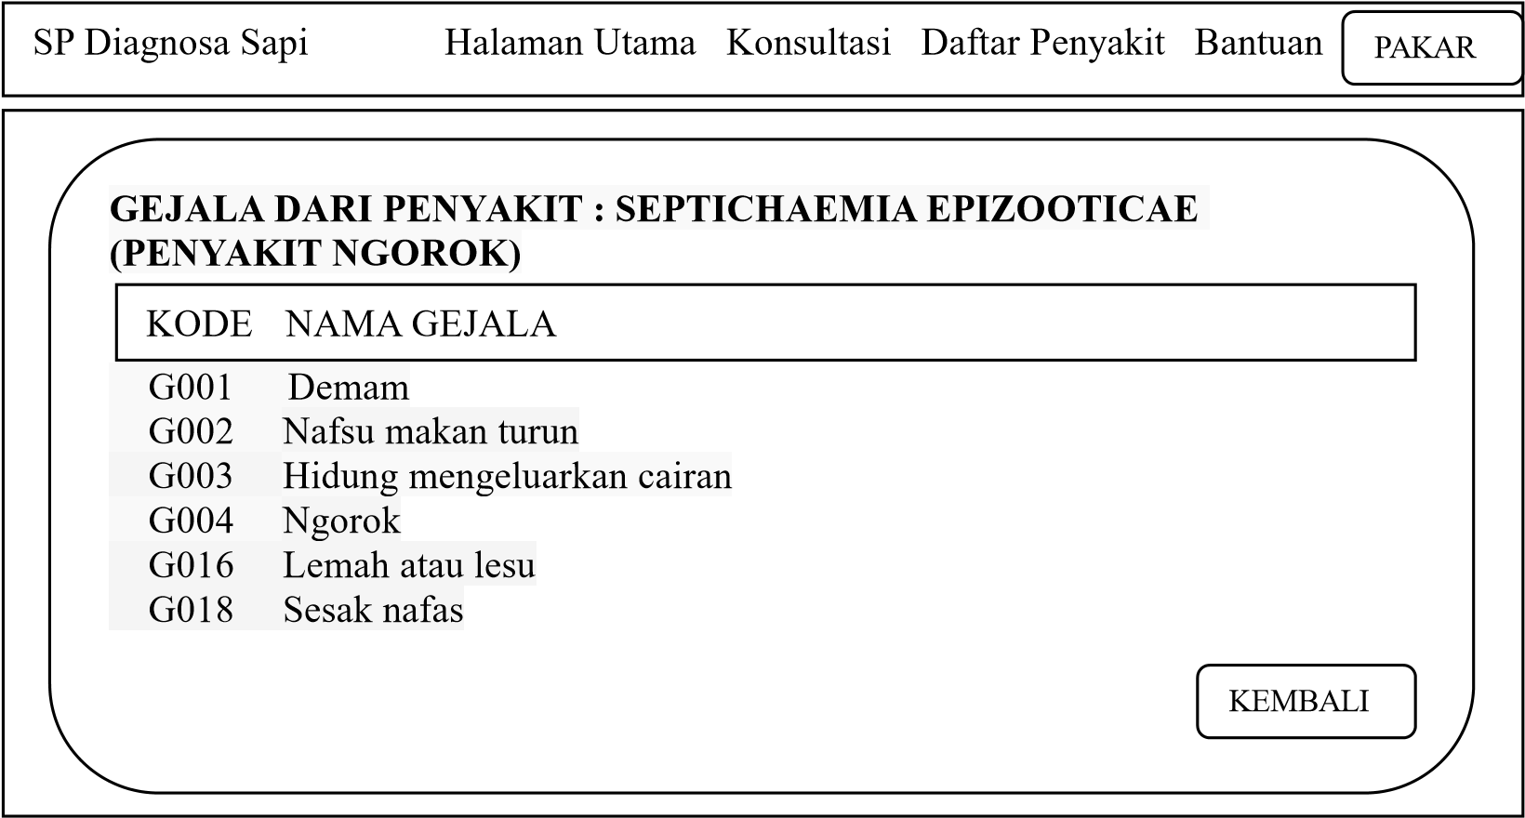

##### SISTEM PAKAR DIAGNOSA PENYAKIT SAPI

###### Gambar 4.11. Rancangan Tampilan Gejala Penyakit

b. Menu Admin

1. Rancangan tampilan halaman masuk admin

Halaman ini digunakan untuk mengakses halaman admin seperti gambar 4.12.

**DOKTER SAPI**

SP

Diagnosa

Sapi

Username

Password

LOGIN

PAKAR

gambar

**Gambar**SISTEM**4.12. Rancangan**PAKAR DIAGNOSA**Tampilan Halaman**PENYAKIT**Masuk**SAPI**Admin**

1. Rancangan tampilan halaman utama admin

Tampilan halaman utama pada admin dapat dilihat pada gambar 4.13.

Adminstator / Pakar

Beranda **HALAMAN UTAMA**

Lap Penyakit Sistem Pakar Diagnosis Penyakit Hewan Ternak Sapi ini menggunakan Forward chaining. Forward chaining merupakan metode

Daftar Penyakit inferensi yang melakukan penalaran dari suatu masalah kepada solusinya. Jika klausa premis sesuai dengan situasi (bernilai TRUE),

Daftar Gejala maka proses akan menyatakan konklusi. Sehingga untuk mendapatkan

suatu kesimpulan, diperlukan suatu metode pengecekan tertentu untuk Buat Relasi menelusuri sederetan aturan atau kaidah yang telah ada.

Sapi adalah salah satu komoditi peternakan yang menjadi andalan sumber protein hewani berupa daging maupun susu yang cukup familiar di masyarakat. Dalam pemeliharaan ternak sapi, salah satu penghambat yang sering dihadapi adalah penyakit. Bahkan tidak jarang peternak mengalami kerugian dan tidak lagi beternak akibat adanya kematian pada ternaknya. Sapi sehat biasanya ditandai dengan keadaan dalam tubuh ternak tersebut berfungsi dengan baik. Kondisi dimana aliran cairan di dalam tubuhnya berfungsi baik dalam mendukung penyusunan sel - sel penting di dalamnya. Dengan rutin memperhatikan keadaan sapi serta lingkungan dan cepat tanggap niscaya sapi akan selalu sehat dan normal.

SISTEM PAKAR DIAGNOSA PENYAKIT SAPI

**Gambar 4.13. Rancangan Tampilan Halaman Utama pada Admin**

**DAFTAR PUSTAKA**

Giarratano, C, J., Riley, D, G, 2005, *Expert System Principles and Programming Forth Edition,* Thomson Course Technology, Canada.

Jogiyanto, 2003, *Pengembangan Sistem Pakar Menggunakan Visual Basic,* CV Andi, Yogyakarta.

Kusrini., 2006, *Sistem Pakar Teori dan Aplikasi,* CV Andi, Yogyakarta.

Kusumadewi, S., 2003, *Artificial Intelligence Teknik dan Aplikasinya,* Graha Ilmu, Yogyakarta.

Martin, J., Oxman. S, 1998, *Building Expert System A Tutorial,* Prentice Hall, New Jersey.

Purbowati, Endang., 2012, Pembaca Ahli, *Agriflo Sapi Dari Hulu ke Hilir dan Info Mancanegara.* Agriflo, Jakarta.

Rohman, F.F., dan Fauzijah, A. 2008, Rancang Bangun Aplikasi Sistem Pakar Untuk Menentukan Jenis Gangguan Perkembangan pada Anak*, Media Informatika,* No. 1, Vol. 6, Hal 1-23.

Turban, E., Jay, E.A., Ting, P.L, 2005, *Decision Support System and Intelligent System (Sistem Pendukung Keputusan dan Sisten Cerdas),* Andi, Yogyakarta.